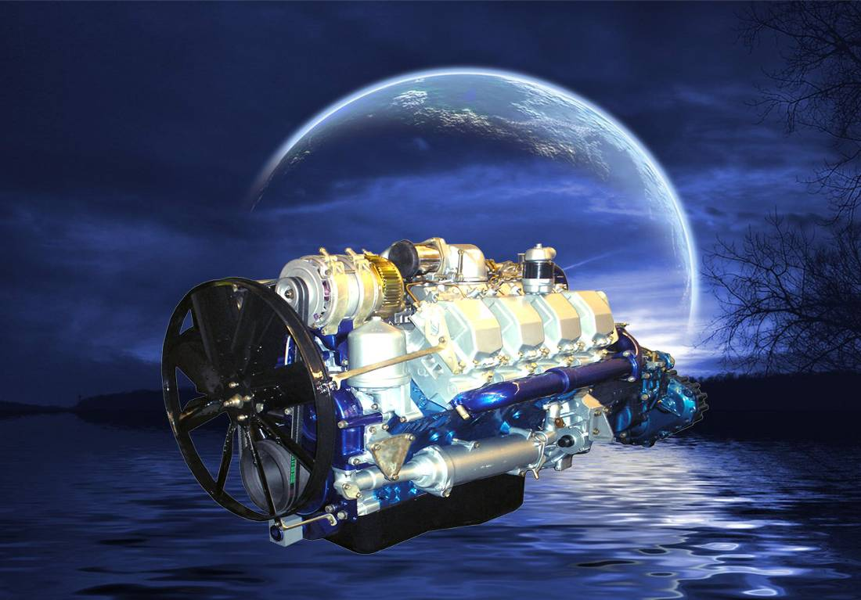Каталог сборочных единиц и деталей на двигатели ТМЗ-8525.10, ТМЗ-8491.10-032, ТМЗ-8492.10-033
Тутаевский моторный завод

ТЕХНИЧЕСКАЯ ХАРАКТЕРИСТИКА ДВИГАТЕЛЕЙ
Тип двигателя | дизель
Число тактов | 4
Число цилиндров | 8
Расположение цилиндров | V-образное, угол развала 90°
Порядок работы цилиндров | 1-5-4-2-6-3-7-8
Порядок работы секций ТНВД | 6-8-1-5-7-2-4-3
Направление вращения коленчатого вала | Правое (по часовой стрелке) при взгляде на вентилятор
Диаметр цилиндра | 140 мм
Ход поршня | 140 мм
Рабочий объем двигателя | 17,24 л
Степень сжатия | 15,5
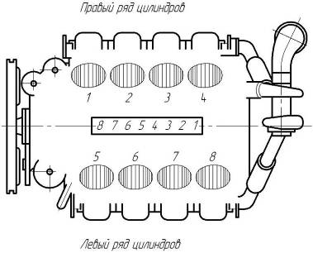Схема нумерации цилиндров и секций ТНВД
ОСНОВНЫЕ ПАРАМЕТРЫ ДВИГАТЕЛЕЙ
Параметр | 8525.10 | 8491.10-032 | 8492.10-033
Номинальная мощность, кВт (л.с.) | 375 (510) | 331 (450) | 345,5 (470)
Частота вращения коленчатого вала при номинальной мощности, мин⁻¹ | 1500 | 2100 | 2100
Максимальная мощность, кВт (л.с.) | 411,5 (560) для электростанций  375 (510) для дизель-насосных агрегатов | - | -
Максимальный крутящий момент, Н•м (кгс•м) | - | 1764 (180) | 1764 (180)
Частота вращения, соответствующая максимальному крутящему моменту, мин⁻¹ | - | 1200-1400 | 1200-1400
Удельный расход топлива, г/кВт•ч (г/л.с.•ч)  минимальный  при номинальной мощности | -  198 (146) | 197 (145)  225 (165) | 197 (145)  225 (165)

Примечание – состав двигателей 8491.10-032 и 8492.10-033 одинаков (см. далее). Двигатели отличаются регулировкой подач топливного насоса для обеспечения требуемой номинальной мощности.
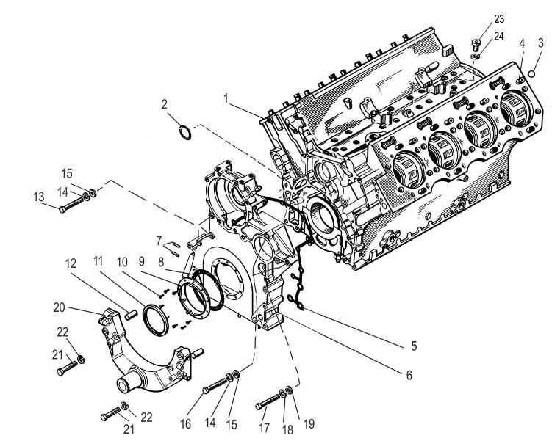
Рис. 1 | Блок цилиндров, передняя крышка, кронштейн передней опоры
 |  | Рис. 1 | Блок цилиндров, передняя крышка, кронштейн передней опоры
 |  | № поз. | Обозначение | Наименование | 8525.10 | 8491.10-032  8492.10-033
 |  | 1 | 852.1002012 | Блок цилиндров для запасных частей | 1 | 1
 |  | 2 | 25 3111 2072 | Кольцо 023-027-25-2-1  (входит в блок 852.1002012) | 1 | 1
 |  | 3 | 8424.1003063 | Кольцо О-R15-2,5 FRM80  (входит в блок 852.1002012) | 16 | 16
 |  | 4 | 840.1003037 | Втулка  (входит в блок 852.1002012) | 8 | 8
 |  | 5 | 850.1002265 | Прокладка | 1 | 1
 |  | - | 849.1002260 | Крышка передняя в сборе  (включает позиции с 6 по 12) | 1 | 1
 |  | 6 | 850.1002264-10 | Крышка передняя | 1 | 1
 |  | 7 | 216527-П29 | Шпилька М8хх25 | 2 | 2
 |  | 8 | 850.1002292 | Прокладка | 1 | 1
 |  | 9 | 846.1002290 | Корпус манжеты | 1 | 1
 |  | 10 | 201418-П29 | Болт М6х16 | 10 | 10
 |  | 11 | 521012 | Манжета BAUM 6SLX7 | 1 | 1
 |  | 12 | 313439-П | Штифт 22х50 | 2 | 2
 |  | 13 | 200466-П29 | Болт М10х1,25х105 | 3 | 3
 |  | 14 | 252136-П2 | Шайба 10 ОТ | 6 | 6
 |  | 15 | 252006-П29 | Шайба 10 | 6 | 6
 |  | 16 | 20463-П29 | Болт Мх1,25х90 | 3 | 3

№ поз. | Обозначение | Наименование | 8525.10 | 8491.10-032  8492.10-033
17 | 200407-П29 | Болт М12х1,25х110 | 1 | 1
18 | 252137-П2 | Шайба 12 ОТ | 1 | 1
19 | 252007-П29 | Шайба 12 | 1 | 1
20 | 852.1001017 | Кронштейн передней опоры | 1 | 1
21 | 45 9328 1200 | Болт М14х1,5х150 | 6 | 6
22 | 252138-П2 | Шайба 14 ОТ | 6 | 6
23 | 310219-П29 | Болт-заглушка М10х1 (в отверстие подвода масла к пневмокомпрессору при отсутствии пневмокомпрессора) | 1 | -
24 | 312482-П34 | Шайба 10х14х1,5 | 1 | -

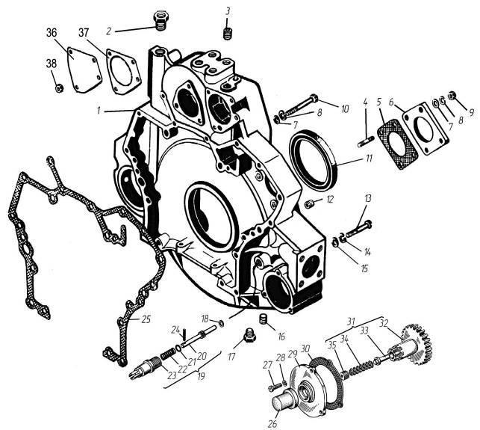
Рис.2 | Картер маховика
 |  | Рис. 2 | Картер маховика
 |  | № поз. | Обозначение | Наименование | 8525.10 | 8491.10-032  8492.10-033
 |  | — | 8421.1002310-51 | Картер маховика (в сборе) | 1 | 1
 |  | 1 | 842.1002312-41 | Картер маховика | 1 | 1
 |  | 2 | 316622-П29 | Ввертыш  М14х1,5-6Н-М24х2-6gх18 | 1 | 1
 |  | 3 | 316620-П29 | Ввертыш  М10х1,25-6Н-М16х1,5-3nх18 | 4 | 4
 |  | 4 | 216554-П29 | Шпилька М10хх28 | 4 | 4
 |  | 5 | 841.1002324 | Прокладка | 1 | 1
 |  | 6 | 841.1002323 | Заглушка люка под насос  гидроусилителя руля | 1 | 1
 |  | 7 | 252006-П29 | Шайба 10 | 8 | 8
 |  | 8 | 252136-П2 | Шайба 10 ОТ | 8 | 8
 |  | 9 | 250517-П29 | Гайка М10х1,25-6Н | 4 | 4
 |  | 10 | 200467-П29 | Болт М10х1,25-6gх110 | 4 | 4
 |  | 11 | 389458* | Манжета BAUM7X7 (140-170-15) | 1 | 1
 |  | 12 | 316610-П29 | Ввёртыш  М12х1,25-6Н-М18-3nх24 | 12 | 12
 |  | 13 | 200404-П29 | Болт М12х1,25-6gх95 | 8 | 8
 |  | 14 | 252137-П2 | Шайба 12 ОТ | 8 | 8
 |  | 15 | 252007-П29 | Шайба 12 | 8 | 8
 |  | 16 | 316600-П29 | Ввёртыш М8-6Н-М14-3nх20 | 2 | 2

Примечания
1 * На ТМЗ не производится, см. Перечень производителей комплектующих к двигателям.
2 Для комплектаций 8525.1000400-10/11 )соединение с импортным генератором) картер 8435.1002310.
№ поз. | Обозначение | Наименование | 8525.10 | 8491.10-032  8492.10-033
17 | 316172-П29 | Пробка М16х1,5-6g | 1 | 1
18 | 312766-П | Прокладка 22х28х1,5 | 1 | 1
19 | 840.1005440 | Фиксатор маховика (в сборе) | 1 | 1
20 | 840.1005442 | Фиксатор маховика | 1 | 1
21 | 238Н-1722063 | Кольцо уплотнительное | 1 | 1
22 | 840.1005446 | Пружина | 1 | 1
23 | 840.1005444 | Корпус | 1 | 1
24 | 313412-П29 | Штифт 6х36 | 1 | 1
25 | 841.1002314 | Прокладка картера | 1 | 1
26 | 840.1005688 | Колпачок | 1 | 1
27 | 201420-П29 | Болт М6-6gх20 | 3 | 3
28 | 252134-П2 | Шайба 6 Т | 3 | 3
29 | 842.1005676 | Корпус | 1 | 1
30 | 842.1005696 | Прокладка | 1 | 1
31 | 840.1005674 | Шестерня механизма проворота (в сборе) | 1 | 1
32 | 840.1005678 | Шестерня | 1 | 1
33 | 240-1005683 | Упор | 1 | 1
34 | 240-1005681 | Пружина | 1 | 1
35 | 316139-П2 | Пробка КГ1/2″ | 1 | 1
36 | 8484.1002518 | Заглушка (на место установки пневмокомпрессора) | 1 | -
37 | 840.3509403-10 | Прокладка | 1 | -
38 | 250517-П29 | Гайка М10х1,25 | 4 | -

 | 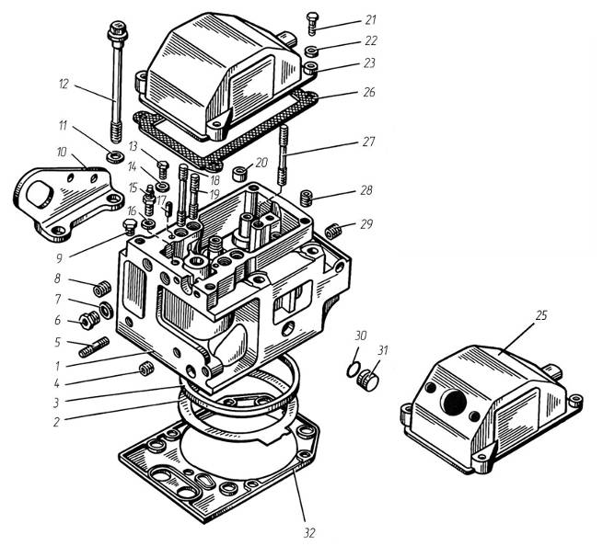
 | Рис.3 |  | Головка цилиндра
Рис. 3 |  | Головка цилиндра
№ поз. |  | Обозначение |  | Наименование | 8525.10 | 8491.10-032  8492.10-033
— |  | 840.1003010-20 |  | Головка цилиндра с клапанами | 8 | 8
— |  | 840.1003013-20 |  | Головка цилиндра без клапанов для запасных частей | 8 | 8
1 |  | 840.1003014-40 |  | Головка цилиндра | 8 | 8
2 |  | 840.1003212-30 |  | Прокладка головки | 8 | 8
3 |  | 840.1003466 |  | Кольцо уплотнительное | 8 | 8
4 |  | 316 613-П29 |  | Ввертыш  М10х1,25-6Н-М16х1,5-6gх26 | 16 | 16
6 |  | 316 603-П29 |  | Ввертыш  М10х1-6Н-М16х1,5-6gх20,5 | 8 | 8
7 |  | 201-1015624 |  | Шайба уплотнительная 16 | 8 | 8
8 |  | 316612-П29 |  | Ввертыш М8-6Н-М14-6gх21 | 16 | 16
9 |  | 316121-П29 |  | Пробка К1/4″ | 8 | 8
10 |  | 841.1002350 / 351 |  | Рым левый / правый | 2/2 | 2/2
11 |  | 312693-П29 |  | Шайба 16 | 48 | 48
12 |  | 840.1003016-01 |  | Болт крепления головки  цилиндра | 48 | 48
13 |  | 201 454-П29 |  | Болт М8-6gх16 | 8 | 8
14 |  | 312 638-П |  | Шайба 8 | 8 | 8
15 |  | 840.1104918 |  | Ниппель | 8 | 8
16 |  | 312 482-П34 |  | Шайба 10 | 8 | 8
17 |  | 258 639-П |  | Штифт 6х16 | 16 | 16

№ поз. | Обозначение | Наименование | 8525.10 | 8491.10-032  8492.10-033
18 | 310 469-П2 | Шпилька крепления оси  коромысла М12хх85 | 16 | 16
19 | 310 470-П2 | Шпилька крепления оси  коромысла М12хх55 | 16 | 16
20 | 840.1007095 | Втулка-штифт | 32 | 32
21 | 201 464-П29 | Болт М8-6gх40 | 32 | 32
22 | 252 005-П29 | Шайба 8 | 32 | 32
23 | 840.1003264 | Крышка головки цилиндра | 7 | 7
25 | 849.1003264-01 | Крышка головки цилиндра  (под установку сапуна) | 1 | 1
26 | 840.1003270 | Прокладка крышки головки цилиндра | 8 | 8
27 | 310 471-П2 | Шпилька крепления скобы форсунки М10хх63 | 8 | 8
28 | 316628-П29 | Ввертыш  М8-6Н-М14-6gх26 | 32 | 32
29 | 316 627-П | Ввертыш  М10-6Н-М16х1,5-6gх26 | 16 | 16
30 | 238Н-1723031 | Кольцо уплотнительное | 32 | 32
31 | 840.1003436 | Заглушка | 32 | 32
32 | 840.1003213-03  или 840.1003213-02 | Прокладка уплотнительная | 8 | 8

 | 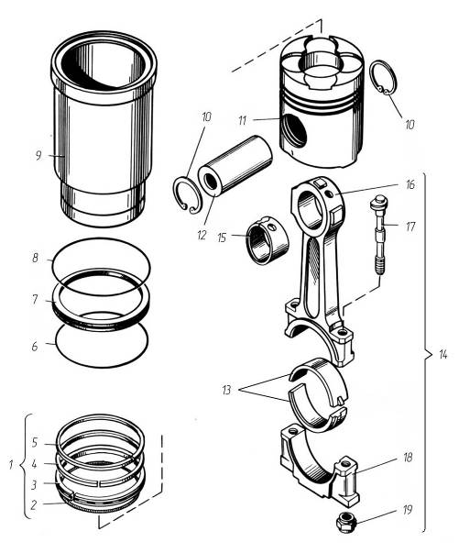
 | Рис.4 |  | Гильза цилиндра, поршень и шатун
Рис. 4 |  | Гильза цилиндра, поршень и шатун
№ поз. |  | Обозначение |  | Наименование | 8525.10 | 8491.10-032  8492.10-033
1 |  | 8421.1004002* |  | Кольца поршневые, комплект | 8 | 8
2 |  | 840.1004038* |  | Расширитель маслосъемного кольца | 8 | 8
3 |  | 840.1004035* |  | Кольцо маслосъемное | 8 | 8
4 |  | 8401.1004032-02* |  | Кольцо компрессионное второе | 8 | 8
5 |  | 840.1004030* |  | Кольцо компрессионное  верхнее | 8 | 8
6 |  | 25 3111 6594 |  | Кольцо уплотнительное  150-155-25-2-5 | 8 | 8
7 |  | 840.1002040 |  | Кольцо уплотнительное | 8 | 8
8 |  | 25 3111 6381 |  | Кольцо уплотнительное  160-170-58-2-5 | 8 | 8
9 |  | 840.1002021-11 |  | Гильза цилиндра | 8 | 8
10 |  | 8401.1004022 |  | Кольцо упорное | 16 | 16
11 |  | 847.1004015 |  | Поршень | 8 | 8
12 |  | 8401.1004020 |  | Палец поршневой | 8 | 8
13 |  | 840.1004058* |  | Вкладыш шатуна | 16 | 16
14 |  | 8401.1004045 |  | Шатун (в сборе) | 8 | 8
15 |  | 8401.1004052-01* |  | Втулка шатуна | 8 | 8
16 |  | 8401.1004050 |  | Шатун | 8 | 8
17 |  | 840.1004062 |  | Болт крышки шатуна | 16 | 16

Примечание - * На ТМЗ не производятся, см. Перечень производителей комплектующих к двигателям.

№ поз. | Обозначение | Наименование | 8525.10 | 8491.10-032  8492.10-033
18 | 8401.1004055 | Крышка шатуна | 8 | 8
19 | 840.1004064 | Гайка | 16 | 16
— | 840.1004005 | Болт и гайка шатуна, комплект | 16 | 16
— | 842.1000104* | Вкладыши шатуна, комплект | 1 | 1
— | 847.1004001 | Гильза, поршень, поршневые и уплотнительные кольца, комплект | 8 | 8

Примечание - * На ТМЗ не производятся, см. Перечень производителей комплектующих к двигателям.
 | 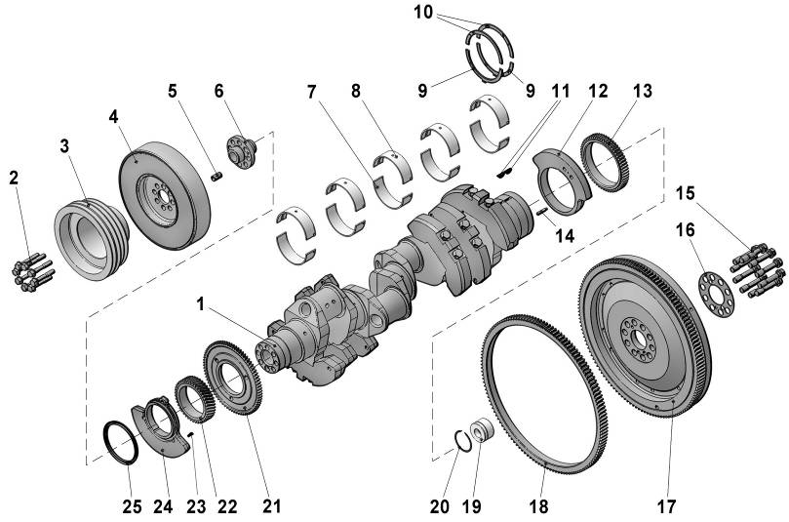
 | Рис. 5 |  | Коленчатый вал и маховик
Рис. 5 |  | Коленчатый вал и маховик
№ поз. |  | Обозначение |  | Наименование | 8525.10 | 8491.10-032  8492.10-033
— |  | 849.1005010 |  | Вал коленчатый в сборе с шестернями и противовесами | 1 | 1
1 |  | 846.1005015 |  | Вал коленчатый | 1 | 1
2 |  | 846.1005062-10 |  | Болт крепления шкива | 8 | 8
3 |  | 849.1005061 |  | Шкив | 1 | -
3 |  | 8437.1005061 |  | Шкив | - | 1
4 |  | 840.1005070-01 |  | Гаситель крутильных  колебаний | 1 | 1
- |  | 846.1005524 |  | Проставка со втулкой установочной в сборе | 1 | 1
5 |  | 240.1005536 |  | Втулка установочная | 1 | 1
6 |  | 846.1005525 |  | Проставка | 1 | 1
7 |  | 840.1005171* |  | Вкладыш нижний | 5 | 5
8 |  | 840.1005170* |  | Вкладыш верхний | 5 | 5
9 |  | 840.1005194-10* |  | Полукольцо упорного  подшипника нижнее | 2 | 2
10 |  | 840.1005193* |  | Полукольцо упорного  подшипника верхнее | 2 | 2
11 |  | 45 9824 6270 |  | Шпонка 8х11 сегментная | 2 | 2
12 |  | 846.1005027 |  | Противовес задний | 1 | 1
13 |  | 840.1005030-01 |  | Шестерня  распределительная | 1 | 1
14 |  | 313465-П |  | Штифт 10х40 | 1 | 1
15 |  | 840.1005023 |  | Болт | 10 | 10
16 |  | 840.1005128 |  | Пластина | 1 | -
16 |  | 8421.1005128-10 |  | Пластина | - | 1
Примечание - * на ТМЗ не производятся, см. Перечень производителей комплектующих к двигателям.

№ поз. | Обозначение | Наименование | 8525.10 | 8491.10-032  8492.10-033
17 | 8481.1005115-31 | Маховик (см. примечание) | 1 | -
17 | 8531.1005115 | Маховик | - | 1
18 | 842.1005125-20 | Обод зубчатый  (входит в состав маховика) | 1 | 1
19 | 840.1005121-01 | Втулка установочная | 1 | -
19 | 8531.1005121 | Втулка установочная | - | 1
20 | 840.1005122 | Кольцо пружинное упорное | 1 | 1
21 | 849.1011240 | Шестерня ведущая привода масляного насоса | 1 | 1
20 | 8423.1005026 | Противовес передний | 1 | 1
22 | 846.1029401 | Шестерня ведущая | 1 | 1
21 | 840.1005526 | Кольцо упорное | 1 | 1
23 | 45 9824 6266 | Шпонка 6х9 | 1 | 1
24 | 846.1005026 | Противовес передний | 1 | 1
25 | 850.1005043 | Маслоотражатель передний | 1 | 1
— | 842.1000102* | Вкладыши коренных  подшипников, комплект | 1 | 1

Примечания
1 * На ТМЗ не производятся, см. Перечень производителей комплектующих к двигателям.
2 Для комплектации 8525.1000020 (с механизмом отбора мощности 8484.1601400-20) маховик 8531.1005115, пластина 8421.1005128-10.
3 Для комплектаций 8525.1000175-10/11 (соединение с импортным генератором) маховик 8435.1005115, пластина 840.1005128.
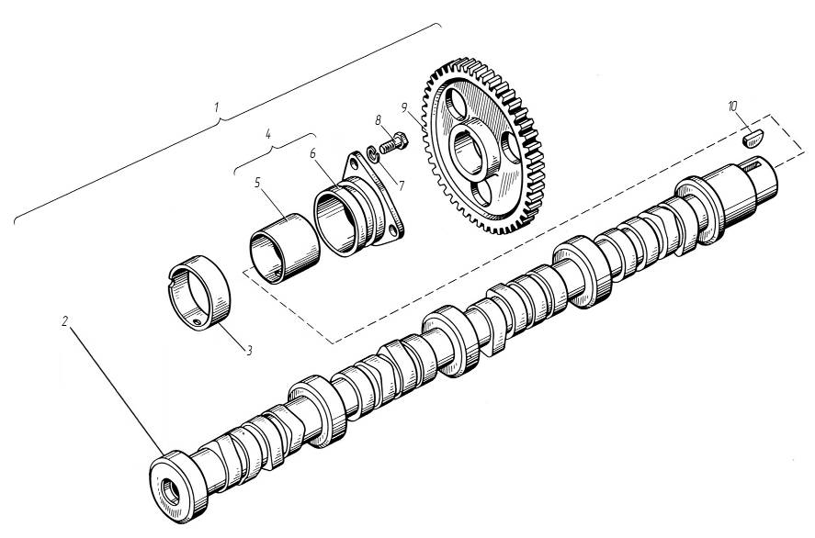
Рис. 6 |  |  | Распределительный вал
 | Рис. 6 |  | Распределительный вал
№ поз. |  | Обозначение |  | Наименование | 8525.10 | 8491.10-032  8492.10-033
1 |  | 842.1006010-10 |  | Вал распределительный с шестерней (в сборе) | 1 | 1
2 |  | 846.1006015 |  | Вал распределительный | 1 | 1
3 |  | 840.1006037-10 |  | Втулка | 4 | 4
4 |  | 842.1006032-02 |  | Подшипник распределительного вала задний | 1 | 1
5 |  | 840.1006026-10 |  | Втулка задняя | 1 | 1
6 |  | 840.1006033-11 |  | Корпус подшипника | 1 | 1
7 |  | 252135-П |  | Шайба 8 | 3 | 3
8 |  | 45 9347 6523 |  | Болт М8×22 | 3 | 3
9 |  | 840.1006214-01 |  | Шестерня | 1 | 1
10 |  | 45 9824 6265 |  | Шпонка 25×5×10 | 1 | 1

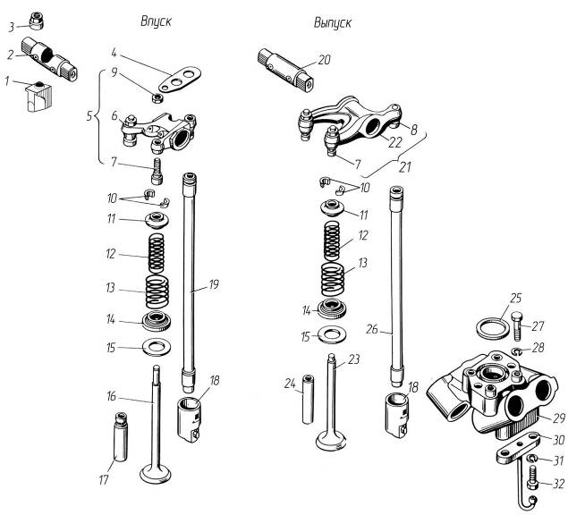
Рис. 7 |  | Клапаны и толкатели
Рис. 7 | Клапаны и толкатели
№ поз. | Обозначение |  | Наименование | 8525.10 | 8491.10-032  8492.10-033
1 | 840.1007106 |  | Стойка оси коромысла впускных клапанов | 16 | 16
2 | 840.1007091 |  | Ось коромысла впускных  клапанов | 8 | 8
3 | 311905-П2 |  | Гайка М 12×1,25 | 32 | 32
4 | 840.1007136 |  | Пластина стойки | 16 | 16
5 | 840.1007110-01 |  | Коромысло впускных клапанов с винтами регулировочными | 8 | 8
6 | 840.1007114-20 |  | Коромысло впускных клапанов с втулками | 8 | 8
7 | 840.1007147 |  | Винт регулировочный с чашкой | 32 | 32
8 | 840.1007170-10 |  | Палец шаровой | 16 | 16
9 | 311526-П2 |  | Гайка М 10×1 | 32 | 32
10 | 840.1007028 |  | Сухарь | 64 | 64
11 | 840.1007024 |  | Тарелка | 32 | 32
12 | 840.1007021 |  | Пружина внутренняя | 32 | 32
13 | 840.1007020 |  | Пружина наружная | 32 | 32
14 | 840.1007027 |  | Шайба внутренней пружины | 32 | 32
15 | 840.1007022 |  | Шайба наружной пружины | 32 | 32
16 | 840.1007010-20* |  | Клапан впускной | 16 | 16
17 | 840.1007032 |  | Втулка направляющая впускного клапана | 16 | 16
18 | 840.1007180 |  | Толкатель (в сборе) | 16 | 16

Примечание - * На ТМЗ не производится, см. Перечень производителей комплектующих к двигателям.

№ поз. | Обозначение | Наименование | 8525.10 | 8491.10-032  8492.10-033
19 | 840.1007174-01 | Штанга толкателя впускных  клапанов | 8 | 8
20 | 840.1007100 | Ось коромысла выпускных  клапанов | 8 | 8
21 | 840.1007140-01 | Коромысло выпускных клапанов с винтами регулировочными | 8 | 8
22 | 840.1007144-20 | Коромысло выпускных клапанов | 8 | 8
23 | 840.1007012-20* | Клапан выпускной | 16 | 16
24 | 840.1007033 | Втулка направляющая выпускного клапана | 16 | 16
25 | 840.1007258 | Кольцо уплотнительное | 4 | 4
26 | 840.1007176-01 | Штанга толкателя выпускных клапанов | 8 | 8
27 | 310025-П | Болт М 10×46 | 16 | 16
28 | 252006-П29 | Шайба 10 | 16 | 16
29 | 8401.1007250 | Направляющая толкателей | 4 | 4
30 | 8401.1004118 | Форсунка охлаждения поршней | 8 | 8
31 | 252135-П2 | Шайба 8 | 16 | 16
32 | 201464-П29 | Болт М8×40 | 16 | 16

Примечание - * На ТМЗ не производится, см. Перечень производителей комплектующих к двигателям.

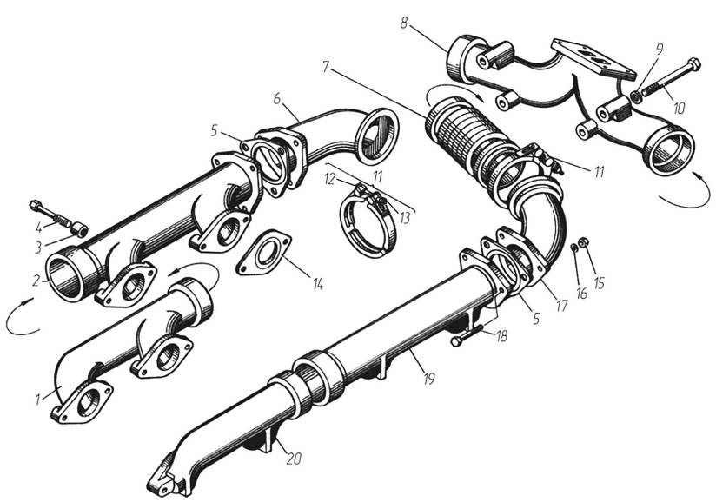
Рис. 8 |  |  | Газопровод
Рис. 8 |  | Газопровод
 | № поз. |  |  | Обозначение | Наименование | 8525.10 | 8491.10-032  8492.10-033
 | 1 |  |  | 841.1008025 | Коллектор выпускной передний правый | 1 | 1
 | 2 |  |  | 841.1008029 | Коллектор выпускной задний правый | 1 | 1
 | 3 |  |  | 240Н-1008510 | Втулка | 32 | 32
 | 4 |  |  | 840.1008504 | Болт М10×70 (в сборе) | 16 | 16
 | 5 |  |  | 8421.1008045 | Прокладка | 2 | 2
 | 6 |  |  | 8421.1008042-20 | Труба подводящая правая | 1 | 1
 | 7 |  |  | 8421.1008088 | Сильфон газопровода | 2 | 2
 | 8 |  |  | 8421.1008344-20 | Патрубок соединительный | 1 | 1
 | 9 |  |  | 252007-П29 | Шайба 12 | 4 | 4
 | 10 |  |  | 8421.1008504 | Болт М10×1,25×90 | 4 | 4
 | 11 |  |  | 840.1008328 | Хомут (в сборе) | 4 | 4
 | 12 |  |  | 840.1008310 | Болт хомута М6×76,5 | 4 | 4
 | 13 |  |  | 250 508-П5 | Гайка М6 | 4 | 4
 | 14 |  |  | 840.1008027 | Прокладка выпускного коллектора | 8 | 8
 | 15 |  |  | 250517-П5 | Гайка М10×1,25 | 6 | 6
 | 16 |  |  | 312300-П2 | Шайба 10,5 | 6 | 6
 | 17 |  |  | 8421.1008043-10 | Труба подводящая левая | 1 | 1
 | 18 |  |  | 201684-П29 | Болт М10×1,25×45 | 6 | 6
 | 19 |  |  | 841.1008030 | Коллектор выпускной задний левый | 1 | 1
 | 20 |  |  | 841.1008026 | Коллектор выпускной передний левый | 1 | 1

* Для комплектаций 8525.1000175-10/11 трубы 8435.1008042, 8435.1008043, а также дополнит для приподнятого соединит патрубка 8435.1008333-10 Проставка, 8435.1008343-10 Втулка, 310067-П2 Болт М12х1,25х30 – 2 шт., 8423.1008504 Болт М12х1,25х125

 | 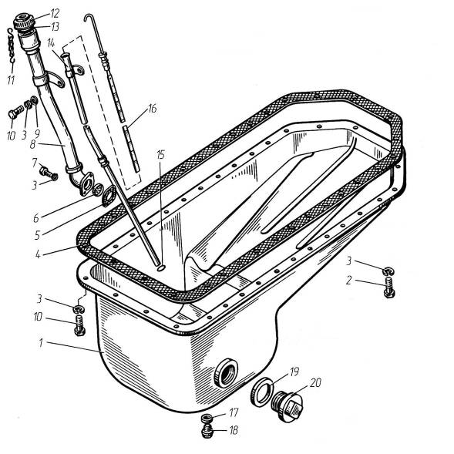
 | Рис. 9 |  |  | Картер масляный (поддон)
Рис. 9 |  | Картер масляный (поддон)
№ поз. |  |  | Обозначение |  | Наименование | 8525.10 | 8491.10-032  8492.10-033
1 |  |  | 8423.1009010-11 |  | Картер масляный (в сборе) | 1 | -
1 |  |  | 8462.1009010 |  | Картер масляный (в сборе) | - | 1
2 |  |  | 201458-П29 |  | Болт М8-6g×25 | 26 | 26
2 |  |  | 206500-П29 |  | Болт3-М8-6g×25 | 2 | 2
3 |  |  | 252135-П2 |  | Шайба 8Т | 35 | 35
4 |  |  | 842.1009072 |  | Прокладка картера (в сборе) | 1 | 1
5 |  |  | 841.1002513 |  | Прокладка патрубка | 1 | 1
6 |  |  | 840.1009144 |  | Сетка патрубка | 1 | 1
7 |  |  | 201460-П29 |  | Болт М8-6g×30 | 2 | 2
— |  |  | 8423.1009130 |  | Патрубок маслоналивной с крышкой | 1 | 1
8 |  |  | 8423.1009132 |  | Патрубок маслоналивной | 1 | 1
9 |  |  | 252005-П29 |  | Шайба 8 | 1 | 1
10 |  |  | 201456-П29 |  | Болт М8-6g×20 | 5 | 5
11 |  |  | 201-1114064-А |  | Цепочка крышки | 1 | 1
12 |  |  | 201-1114060-А |  | Крышка патрубка | 1 | 1
13 |  |  | 201-11144065-А2 |  | Прокладка крышки | 1 | 1
— |  |  | 8423.1009058 |  | Трубка указателя уровня  масла с кольцом (в сборе) | 1 | 1
14 |  |  | 8423.1009059 |  | Трубка направляющая указателя уровня масла (в сборе) | 1 | 1
15 |  |  | 25 3111 2023 |  | Кольцо 014-017-19-2-1 | 1 | 1
16 |  |  | 8423.1009050-20 |  | Указатель уровня масла с уплотнителем | 1 | 1

№ поз. | Обозначение | Наименование | 8525.10 | 8491.10-032  8492.10-033
17 | 312473-П | Шайба 27 | 1 | 1
18 | 316109-П29 | Пробка М27×1,5-6Н | 1 | 1
19 | 312616-П | Шайба 64 | 1 | -
20 | 316155-П2 | Пробка М64×2-6Н | 1 | -

 | 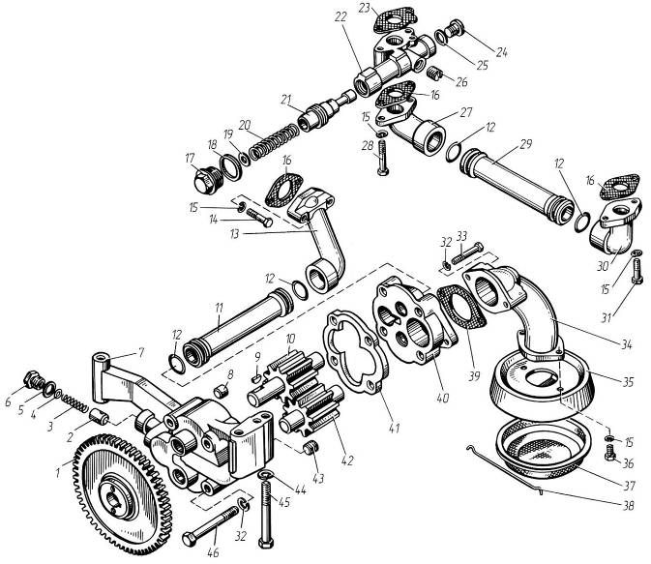
 | Рис. 10 |  |  | Насос масляный
Рис.10 |  |  | Насос масляный
 |  | № поз. |  |  | Обозначение | Наименование | 8525.10 | 8491.10-032  8492.10-033
 |  | — |  |  | 8421.1011014 | Насос масляный (в сборе) | - | 1
 |  | — |  |  | 8481.1011014 | Насос масляный (в сборе) | 1 | -
 |  | 1 |  |  | 840.1011230 | Шестерня ведомая привода  масляного насоса | 1 | 1
 |  | 2 |  |  | 840.1011364 | Клапан предохранительный | 1 | 1
 |  | 3 |  |  | 840.1011058 | Пружина предохранительного  клапана | 1 | 1
 |  | 4 |  |  | 252004-П29 | Шайба 6 | 4 | 4
 |  | 5 |  |  | 204-1011371 | Прокладка пробки 19×24×2 | 1 | 1
 |  | 6 |  |  | 204-1011370-Б | Пробка клапана М18×1,5-6g | 1 | 1
 |  | 7 |  |  | 841.1011018 | Корпус масляного насоса со  втулками (в сборе) | 1 | 1
 |  | 8 |  |  | 240.1011037 | Втулка установочная | - | 2
 |  | 8 |  |  | 852.1011037 | Втулка установочная | 2 | -
 |  | 9 |  |  | 45 9824 6263 | Шпонка 5×7,5 | 1 | 1
 |  | 10 |  |  | 841.1011045-01 | Шестерня ведущая масляного насоса | - | 1
 |  | 10 |  |  | 8481.1011045 | Шестерня ведущая масляного насоса | 1 | -
 |  | 11 |  |  | 842.1011350-11 | Труба отводящая | - | 1
 |  | 11 |  |  | 852.1011350 | Труба отводящая | 1 | -
 |  | 12 |  |  | 8423.1011151 | Кольцо 032-038-36-2, Тер 10 | 4 | 4
 |  | 13 |  |  | 842.1011293 | Фланец задний | 1 | 1
 |  | 14 |  |  | 201464-П29 | Болт М8-6g×40 | 2 | 2
 |  | 15 |  |  | 252135-П29 | Шайба 8 Т | 8 | 8

№ поз. | Обозначение | Наименование | 8525.10 | 8491.10-032  8492.10-033
16 | 840.1011366 | Прокладка | 3 | 3
— | 840.1011054 | Клапан системы смазки (в сборе) | 1 | 1
17 | 840.1011370 | Пробка М30×2-6g | 1 | 1
18 | 312330-П | Прокладка 30×38×2 | 1 | 1
19 | 252006-П29 | Шайба 10 | 2 | 2
20 | 840.1011057 | Пружина | 1 | 1
21 | 840.1011055-01 | Клапан | 1 | 1
22 | 840.1011060-01 | Корпус клапана | 1 | 1
23 | 840.1011544 | Прокладка | 1 | 1
24 | 316144-П2 | Пробка М20×1,5-6g | 1 | 1
25 | 312630-П | Прокладка 20×24×1,5 | 1 | 1
26 | 316139-П2 | Пробка КГ 1/2” | 1 | 1
27 | 842.1011415 | Фланец | 1 | 1
28 | 200272-П29 | Болт М8-6g×65 | 2 | 2
29 | 842.1011406-10 | Труба отводящая | 1 | 1
30 | 842.1011356 | Фланец | 1 | 1
31 | 201458-П29 | Болт М8-6g×25 | 2 | 2
32 | 252136-П2 | Шайба 10 ОТ | 6 | 6
33 | 201687-П29 | Болт М10×1,25-6g×55 | 2 | 2
34 | 8423.1011400 | Труба всасывающая с фланцем(в сборе) | 1 | -
34 | 8462.1011400-10 | Труба всасывающая с фланцем(в сборе) | - | 1

№ поз. | Обозначение | Наименование | 8525.10 | 8491.10-032  8492.10-033
35 | 840.1011300 | Чашка заборника | 1 | 1
36 | 201452-П29 | Болт М8-6g×12 | 2 | 2
37 | 204А-1011310-В | Сетка заборника с ободком (в сборе) | 1 | 1
38 | 204А-1011318-Б | Крючок крепления сетки | 1 | 1
39 | 840.1011296-10 | Прокладка | 1 | 1
40 | 842.1011019 | Крышка масляного насоса  со втулкой (в сборе) | 1 | 1
41 | 852.1011049 | Проставка масляного насоса | 1 | -
42 | 8481.1011032 | Шестерня ведомая масляного насоса | 1 | -
42 | 840.1011032-11 | Шестерня ведомая масляного насоса | - | 1
43 | 316135-П2 | Пробка КГ 3/8” | 2 | 2
44 | 252137-П2 | Шайба 12 ОТ | 3 | 3
45 | 45 9327 6144 | Болт М12×1,25-6g×90 | 3 | 3
46 | 45 9327 1099 | Болт М10×1,25-6g×110 | 4 | -
46 | 45 9327 6095 | Болт М10×1,25-6g×90 | - | 4

 |  | 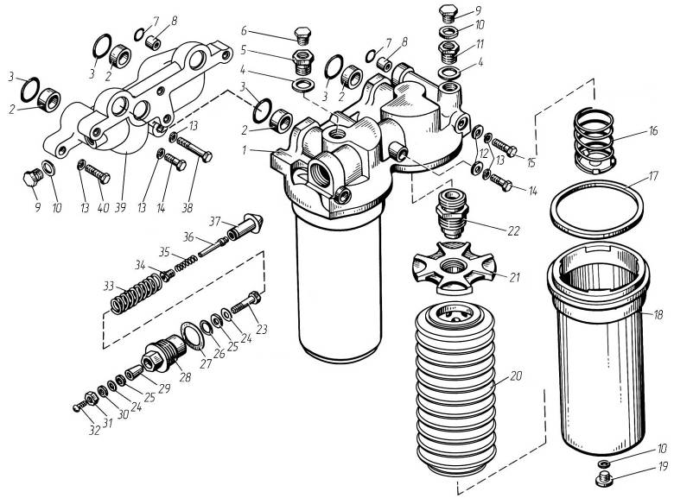
 |  | Рис. 11 |  |  | Фильтр очистки масла
 | Рис.11 |  |  | Фильтр очистки масла
№ поз. |  |  | Обозначение |  |  | Наименование | 8525.10 | 8491.10-032  8492.10-033
— |  |  | 841.1012010-01 |  |  | Фильтр очистки масла (в сборе) | 1 | 1
— |  |  | 841.1012015 |  |  | Корпус масляного фильтра (в сборе) | 1 | 1
1 |  |  | 841.1012020 |  |  | Корпус масляного фильтра | 1 | 1
2 |  |  | 840.1013630 |  |  | Втулка | 3 | 6
3 |  |  | 8423.1013149 |  |  | Кольцо O-R 33-3,5 FRM80 | 3 | 6
4 |  |  | 312630-П |  |  | Прокладка 20×24×1,5 | 2 | 2
5 |  |  | 316623-П29 |  |  | Ввертыш КГ 1/4” | 1 | 1
6 |  |  | 316121-П29 |  |  | Пробка К 1/4” | 2 | 2
7 |  |  | 8424.1003063 |  |  | Кольцо О-R 15-2,5 FRM80 | 1 | 2
8 |  |  | 240-1011037 |  |  | Втулка | 1 | 2
9 |  |  | 316106-П29 |  |  | Пробка М14×1,5-6g | 1 | 2
10 |  |  | 312326-П |  |  | Прокладка 14×19×1,5 | 3 | 4
11 |  |  | 316611-П29 |  |  | Ввертыш М14×1,5-6Н | 1 | 1
12 |  |  | 252007-П29 |  |  | Шайба 12 | 4 | 4
13 |  |  | 252137-П2 |  |  | Шайба 12 ОТ | 4 | 8
14 |  |  | 200393-П29 |  |  | Болт М12×1,25-6g×45 | 1 | 2
15 |  |  | 200413-П29 |  |  | Болт М12×1,25-6g×160 | 3 | 3

№ поз. | Обозначение | Наименование | 8525.10 | 8491.10-032  8492.10-033
16 | 840.1012046-20 | Пружина колпака | 2 | 2
17 | 840.1012083-10 | Кольцо резиновое 125×4,5×4,5 | 2 | 2
18 | 840.1012078-10 | Колпак с фланцем (в сборе) | 2 | 2
19 | 316 154-П29 | Пробка М14×1,5-6g | 2 | 2
— | 840.1012039-14 | Элемент фильтрующий в упаковке | 2 | 2
20 | 840.1012040-14* | Элемент фильтрующий (в сборе) | 2 | 2
21 | 840.1012051-11 | Крышка замковая | 2 | 2
22 | 840.1012127-10 | Штуцер корпуса фильтра | 2 | 2
— | 840.1012293-10 | Пробка перепускного  клапана (в сборе) | 1 | 1
23 | 840.1012294-10 | Контакт неподвижный | 1 | 1
24 | 312307-П29 | Шайба 10×16×0,3 | 2 | 2
25 | 312322-П | Шайба 10×16×3 | 2 | 2
26 | 312698-П29 | Шайба 19×25×0,8 | 4 | 4
27 | 312697-П | Прокладка 36×44×2 | 1 | 1
28 | 840.1012067-10 | Пробка перепускного клапана | 1 | 1
29 | 840.1012298-10 | Втулка уплотнительная | 1 | 1
30 | 252156-П2 | Шайба 10 Л | 1 | 1
31 | 250517-П29 | Гайка М10×1,25-6Н | 1 | 1
32 | 220048-П29 | Винт М4-6g×6 | 1 | 1
33 | 840.1012058 | Пружина клапана | 1 | 1

Примечание * – рекомендуется применять элемент 840.1012040-12 или 840.1012040-15 производства СОАО «ДИФА»

№ поз. | Обозначение | Наименование | 8525.10 | 8491.10-032  8492.10-033
34 | 840.1012059-10 | Штуцер клапана | 1 | 1
35 | 840.1012291-10 | Пружина сигнализатора | 1 | 1
36 | 840.1012292-10 | Контакт подвижный | 1 | 1
37 | 840.1012055-10 | Клапан перепускной | 1 | 1
38 | 200411-П29 | Болт 12×1,25-6g×140 | - | 1
39 | 8462.1012012-01 | Проставка масляного фильтра | - | 1
40 | 201573-П29 | Болт 12×1,25-6g×60 | - | 2

 | 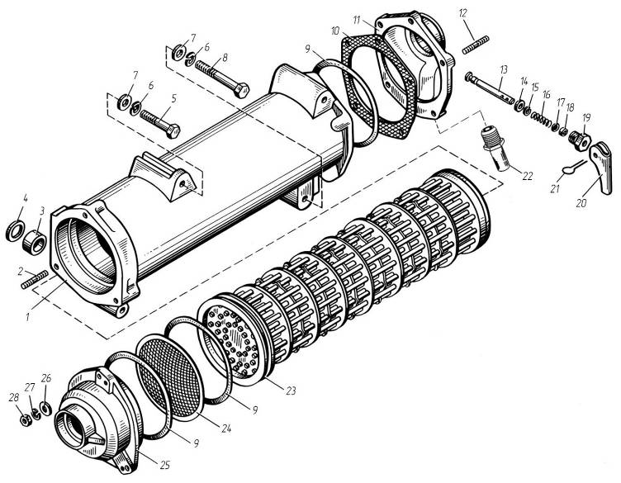
 | Рис. 12 |  |  | Радиатор водомасляный и краник сливной
Рис. 12 |  | Радиатор водомасляный и краник сливной
№ поз. |  |  | Обозначение |  | Наименование | 8525.10 | 8491.10-032  8492.10-033
— |  |  | 842.1013600-11 |  | Радиатор водомасляный (в сборе) | 1 | 1
— |  |  | 8424.1013620 |  | Корпус масляного радиатора (в сборе) | 1 | 1
1 |  |  | 842.1013622 |  | Корпус масляного радиатора | 1 | 1
2 |  |  | 8424.1013696 |  | Шпилька М8××35 | 3 | 3
3 |  |  | 840.1013630 |  | Втулка | 2 | 2
4 |  |  | 8423.1013149 |  | Кольцо O-R 33-3,5 FRM80 | 2 | 2
5 |  |  | 200407-П29 |  | Болт М12×1,25-6g×110 | 2 | 2
6 |  |  | 252137-П2 |  | Шайба 12 ОТ | 4 | 4
7 |  |  | 252007-П29 |  | Шайба 12 | 4 | 4
8 |  |  | 200411-П29 |  | Болт М12×1,25-6g×140 | 2 | 2
9 |  |  | 8423.1013308 |  | Кольцо 130-140-46-2, Тер10 | 3 | 3
10 |  |  | 842.1013712 |  | Прокладка | 1 | 1
- |  |  | 842.1013708-01 |  | Крышка масляного радиатора задняя со сливным краном (в сборе) | 1 | 1
11 |  |  | 842.1013710 |  | Крышка масляного радиатора задняя | 1 | 1
12 |  |  | 216527-П29 |  | Шпилька М8××25 | 5 | 5
13 |  |  | 240-1305032 |  | Стержень крана | 1 | 1
14 |  |  | 240-1305025 |  | Клапан крана (в сборе) | 1 | 1
15 |  |  | 240-1305044 |  | Кольцо запарное | 1 | 1
16 |  |  | 240-1305030-Б |  | Пружина сливного крана | 1 | 1
17 |  |  | 252004-П29 |  | Шайба 6 | 1 | 1

№ поз. | Обозначение | Наименование | 8525.10 | 8491.10-032  8492.10-033
18 | 240-1305036 | Кольцо уплотнительное | 1 | 1
19 | 240-1305041 | Гайка нажимная крана | 1 | 1
20 | 842.1305028-01 | Рычаг | 1 | 1
21 | 258039-П29 | Шплинт 3,2×20 | 1 | 1
22 | 842.1013714-02 | Штуцер | 1 | 1
23 | 841.1013650-01 | Элемент охлаждающий | 1 | 1
24 | 842.1013700 | Сетка защитная (в сборе) | 1 | 1
25 | 841.1013694 | Крышка передняя | 1 | 1
26 | 252005-П29 | Шайба 8 | 3 | 3
27 | 252135-П2 | Шайба 8 Т | 8 | 8
28 | 250511-П29 | Гайка М8×1-6Н | 8 | 8

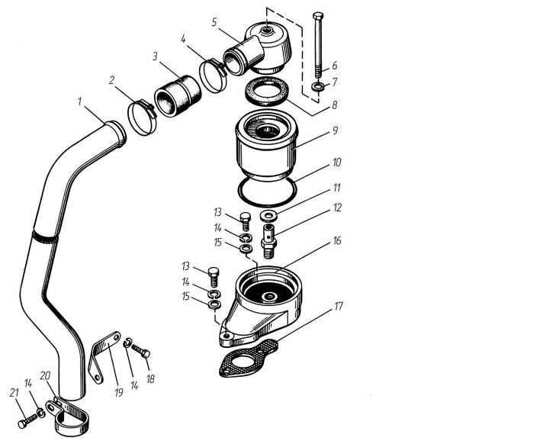
Рис.13 | Вентиляция картера

Рис.13 | Вентиляция картера
№ поз. | Обозначение | Наименование | 8525.10 | 8491.10-032  8492.10-033
— | 8423.1014100 | Установка сапуна (в сборе) | 1 | -
— | 842.1014100 | Установка сапуна (в сборе) | - | 1
1 | 8421.1014149 | Труба отвода газов | 1 | -
1 | 842.1014149 | Труба отвода газов | - | 1
2 | 288708 | Хомут TORRO S40-60/9C7-W1 | 1 | 1
3 | 8423.1014138 | Патрубок переходной | 1 | -
3 | 842.1014138 | Патрубок переходной | - | 1
4 | 288707 | Хомут TORRO S35-50/9C7-W1 | 1 | -
4 | 288706 | Хомут TORRO S25-40/9C7-W1 | - | 1
5 | 841.1014142 | Крышка сапуна | 1 | 1
6 | 840.1014576 | Болт М8-6g×108 | 1 | 1
7 | 312638-П | Шайба 8 | 1 | 1
8 | 840.1014136 | Прокладка крышки | 1 | 1
9 | 841.1014107 | Стакан сапуна наружный (в сборе) | 1 | 1
10 | 25 3111 2196 | Кольцо 086-092-36-2-1 | 1 | 1
11 | 312316-П29 | Шайба 12 | 1 | 1
12 | 840.1014129 | Штуцер сапуна | 1 | 1
13 | 201460-П29 | Болт М8-6g×30 | 2 | 2
14 | 252135-П2 | Шайба 8 Т | 5 | 5

№ поз. | Обозначение | Наименование | 8525.10 | 8491.10-032  8492.10-033
15 | 252005-П29 | Шайба 8 | 2 | 2
16 | 8423.1014182 | Корпус сапуна | 1 | 1
17 | 8423.1014128 | Прокладка сапуна | 1 | 1
18 | 201456-П29 | Болт М8-6g×20 | 2 | 2
19 | 8421.1014145 | Кронштейн крепления трубы | 1 | -
20 | 315450-П29 | Кляммер | - | 1
21 | 201454-П29 | Болт М8-6g×16 | 1 | -

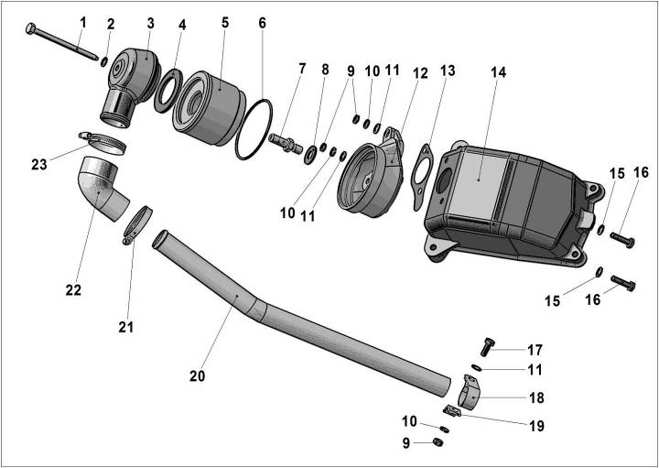
Рис.13а | Вентиляция картера

Рис.13а | Вентиляция картера
№ поз. | Обозначение | Наименование | 8525.10 | 8491.10-032  8492.10-033
- | 849.1014005-01 | Установка сапуна (в сборе) | - | 1
- | 8525.1014100 | Установка сапуна (в сборе) | 1 | -
1 | 840.1014576 | Болт М8- 6g х 108 | 1 | 1
2 | 312638-П | Шайба 8 | 1 | 1
3 | 841.1014142 | Крышка сапуна | 1 | 1
4 | 840.1014136 | Прокладка крышки | 1 | 1
5 | 840.1014107 | Стакан сапуна наружный | 1 | 1
6 | 25 3111 2196 | Кольцо 086- 092- 36- 2- 1  ГОСТ 9833-73/ГОСТ 18829-73 | 1 | 1
7 | 840.1014129 | Штуцер сапуна | 1 | 1
8 | 312316-П29 | Шайба 12 | 1 | 1
9 | 250510-П29 | Гайка М8- 6Н ОСТ 37.001.124-93 | 2 | 3
10 | 252135-П2 | Шайба 8.Т 65Г.06 ОСТ 37.001.115-75 | 2 | 3
11 | 252005-П29 | Шайба 8.01.016 ОСТ 37.001.144-75 | 2 | 3
12 | 8423.1014182 | Корпус сапуна | 1 | 1
13 | 8423.1014128 | Прокладка сапуна | 1 | 1
14 | 849.1003264-01 | Крышка головки цилиндров | 1 | 1
15 | 252038-П29 | Шайба 8 ОСТ 37.001.144-75 | 2 | 2
16 | 201460-П29 | Болт М8-6g х 30.68.016 ОСТ 37Ю001.123-96 | 2 | 2
17 | 201456-П29 | Болт М8-6g х 20 ОСТ 37.001.123-96 | - | 1
18 | 315450-П29 | Кляммер | - | 1
19 | 849.1014146 | Кронштейн | - | 1
20 | 849.1014149-10 | Труба отвода газов правая | - | 1

№ поз. | Обозначение | Наименование | 8525.10 | 8491.10-032  8492.10-033
21 | 288706 | Хомут TORRO S25-40/9C7-W1 | - | 1
22 | 842.1014138 | Патрубок переходный | - | 1
23 | 288708 | Хомут TORRO S40-60/9C7-W1 | - | 1

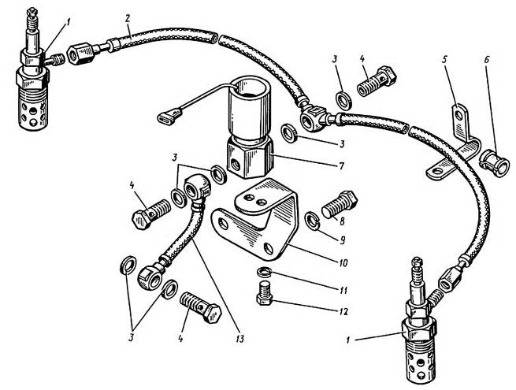
Рис. 14 | Электрофакельное устройство

Рис. 14 |  | Электрофакельное устройство
 | № поз. |  | Обозначение | Наименование | 8525.10 | 8491.10-032  8492.10-033
 | 1 |  | 45 7375 5044* | Свеча факельная штифтовая  1112.3740 по ТУ 37.003.741-80 | 2 | 2
 | 2 |  | 8431.1022840 | Трубка топливная от клапана к свечам | 1 | 1
 | 3 |  | 312482-П34 | Шайба 10х14х1,5 | 6 | 6
 | 4 |  | 310122-П29 | Болт М10х1х22 | 3 | 3
 | 5 |  | 315466-П29 | Кляммер 12 | 2 | 2
 | 6 |  | 840.1022860 | Амортизатор | 2 | 2
 | 7 |  | 45 7376 5001* | Клапан электромагнитный 1102.3741 по ТУ 37.003.740-79 | 1 | 1
 | 8 |  | 201452-П29 | Болт М8х1,25х12 | 2 | 2
 | 9 |  | 252135-П2 | Шайба 8 Т | 2 | 2
 | 10 |  | 842.1022815 | Кронштейн клапана | 1 | 1
 | 11 |  | 252134-П2 | Шайба 6 Т | 2 | 2
 | 12 |  | 201416-П29 | Болт М6х1х12 | 2 | 2
 | 13 |  | 8424.1022826 | Трубка топливная от ТНВД к клапану | 1 | 1

Примечание - * На ТМЗ не производятся, см. Перечень производителей комплектующих к двигателям.

 | 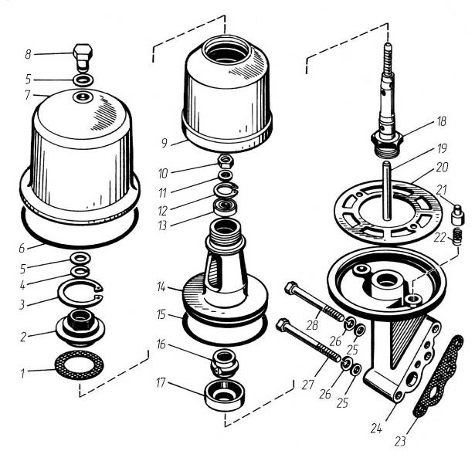
 | Рис.15 |  | Фильтр центробежной очистки масла
Рис. 15 |  | Фильтр центробежной очистки масла
№ поз. |  | Обозначение |  | Наименование | 8525.10 | 8491.10-032  8492.10-033
— |  | 840.1028010 |  | Фильтр центробежной очистки масла (в сборе) | 1 | 1
1 |  | 840.1028064 |  | Прокладка 66×53×1 | 1 | 1
2 |  | 840.1028046 |  | Гайка М45×2-6H | 1 | 1
3 |  | 840.1028062 |  | Кольцо Б 68 | 1 | 1
4 |  | 840.1028087 |  | Кольцо пружинное 1,2×14,7 | 1 | 1
5 |  | 312333-П |  | Прокладка 16×24×2 | 2 | 2
6 |  | 25 3111 2228 |  | Кольцо 155-160-36-2-1 | 1 | 1
7 |  | 840.1028082 |  | Крышка фильтра | 1 | 1
8 |  | 840.1028089 |  | Гайка М12×1,25-6Н | 1 | 1
9 |  | 840.1028052 |  | Крышка ротора | 1 | 1
10 |  | 250615-П2 |  | Гайка М12×1,25-6Н | 1 | 1
11 |  | 840.1028061 |  | Кольцо упорное | 1 | 1
12 |  | 840.1028088 |  | Кольцо Б35 | 1 | 1
13 |  | 202 |  | Подшипник ГОСТ 8338-75 | 1 | 1
— |  | 840.1028035 |  | Корпус ротора со втулкой (в сборе) | 1 | 1
14 |  | 840.1028036 |  | Корпус ротора | 1 | 1
15 |  | 236-1028246 |  | Кольцо уплотнительное | 1 | 1
17 |  | 840.1028047 |  | Втулка | 1 | 1
18 |  | 840.1028042-01 |  | Ось ротора | 1 | 1
19 |  | 840.1028056 |  | Трубка | 1 | 1

№ поз. | Обозначение | Наименование | 8525.10 | 8491.10-032  8492.10-033
20 | 840.1028066 | Пластина стопора | 1 | 1
21 | 840.1028068-01 | Палец стопора | 2 | 2
22 | 840.1028070 | Пружина стопора | 2 | 2
23 | 840.1028025 | Прокладка | 1 | 1
24 | 840.1028020 | Корпус фильтра | 1 | 1
25 | 252006-П29 | Шайба 10 | 3 | 3
26 | 252136-П2 | Шайба 10 ОТ | 3 | 3
27 | 200468-П29 | Болт М10×1,25-6g×115 | 2 | 2
28 | 200460-П29 | Болт М10×1,25-6g×75 | 1 | 1

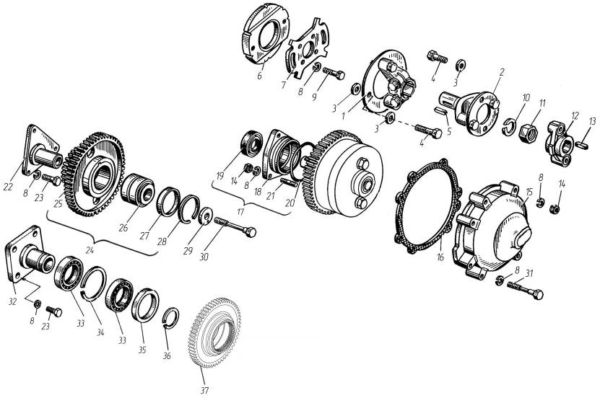
Рис16 | Привод агрегатов

Рис.16 | Привод агрегатов
№ поз. | Обозначение | Наименование | 8525.10 | 8491.10-032  8492.10-033
1 | 840.1029260-11 | Полумуфта ведущая с пластинами | 1 | 1
2 | 840.1029262-11 | Фланец ведущей полумуфты  передний с пластинами | 1 | 1
3 | 312502–П29 | Шайба 12 | 6 | 6
4 | 310265-П2 | Болт М12×1,25×26 | 4 | 4
5 | 314132-П2 | Шпонка 8×7×32 | 1 | 1
6 | 842.1029286 | Полумуфта ведомая | 1 | 1
7 | 840.1029288-10 | Фланец ведомой полумуфты | 1 | 1
8 | 252136-П2 | Шайба 10 ОТ | 12 | 12
9 | 201676-П29 | Болт М10×1,25×25 | 4 | 4
10 | 252161-П2 | Шайба 20 Л | 1 | 1
11 | 250565-П29 | Гайка М20×1,5 | 1 | 1
12 | 840.1029270-10 | Фланец ведущей полумуфты задний | 1 | 1
13 | 45 9824 6266 | Шпонка 6×9 | 1 | 1
14 | 250517-П29 | Гайка М10×1,25 | 2 | 2
15 | 842.1029175-20 | Корпус заднего подшипника с уплотнителем | 1 | 1
16 | 840.1029178-10 | Прокладка | 1 | 1
17 | 840.1029170 | Корпус переднего подшипника с манжетой | 1 | 1
18 | 840.1029172 | Корпус переднего подшипника | 1 | 1
19 | 840.1029438 | Манжета (в сборе) | 1 | 1
20 | 25 3111 2193 | Кольцо 082-088-36-2-1 | 1 | 1

№ поз. | Обозначение | Наименование | 8525.10 | 8491.10-032  8492.10-033
21 | 216459-П29 | Шпилька М10×1,25×25 | 3 | 3
22 | 840.1029128 | Ось ведущей шестерни | 1 | 1
23 | 45 9318 1117 | Болт М10×1,25×25 | 3 | 3
24 | 840.1029114-01 | Шестерня ведущая с подшипником | 1 | 1
25 | 840.1029115-02 | Шестерня ведущая | 1 | 1
26 | 46 2453 4964 | Подшипник 97506 | 1 | 1
27 | 840.1029034 | Кольцо | 1 | 1
28 | 236-1307081 | Кольцо стопорное Б62 | 1 | 1
29 | 840.1029140 | Шайба со штифтом | 1 | 1
30 | 310035-П29 | Болт М12×1,25×95 | 1 | 1
31 | 200471-П29 | Болт М10×1,25×140 | 3 | 3
32 | 842.1029578 | Ось ведомой шестерни | - | 1
33 |  | Подшипник 112 | - | 2
34 | 842.1029590 | Кольцо 2Б95 | - | 1
35 | 842.1029596 | Кольцо дистанционное | - | 1
36 | 842.1029588 | Кольцо 2Б60 | - | 1
- | 842.1029580 | Шестерня ведомая в сборе | - | 1
37 | 842.1029584 | Шестерня ведомая | - | 1

 | 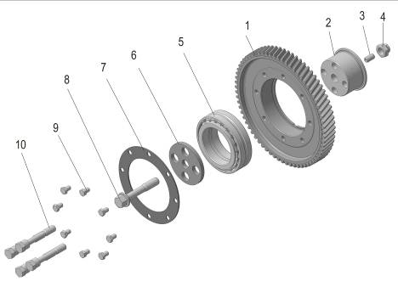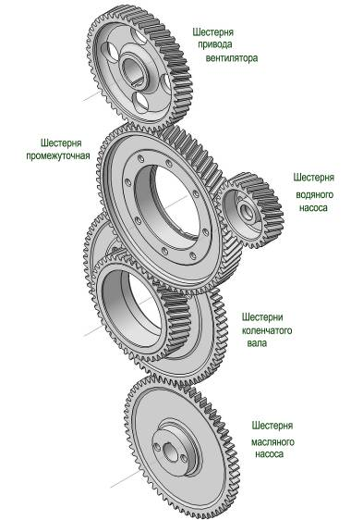
 | Рис.16а |  | Привод агрегатов, передний торец. Шестерня промежуточная
Рис. 16а |  | Привод агрегатов, передний торец. Шестерня промежуточная
№ поз. |  | Обозначение |  | Наименование | 8525.10 | 8491.10-032  8492.10-033
- |  | 849.1029100 |  | Шестерня промежуточная в сборе (включает позиции с 1 по 9) | 1 | 1
1 |  | 849.1029104 |  | Шестерня промежуточная | 1 | 1
- |  | 850.1029083 |  | Ось промежуточной шестерни со втулкой установочной в сборе | 1 | 1
2 |  | 850.1029084 |  | Ось промежуточной шестерни | 1 | 1
3 |  | 849.1029254 |  | Втулка установочная | 1 | 1
4 |  | 312104-П2 |  | Гайка М14х1,5 | 1 | 1
5 |  | 46 2453 5358 |  | Подшипник 97814-У | 1 | 1
6 |  | 850.1029347 |  | Шайба упорная | 1 | 1
7 |  | 850.1029078 |  | Фланец | 1 | 1
8 |  | 850.1005062 |  | Болт | 1 | 1
9 |  | 201452-П2 |  | Болт М8х12 | 8 | 8
10 |  | 310119-П2 |  | Болт М12х1,25х68 | 4 | 4

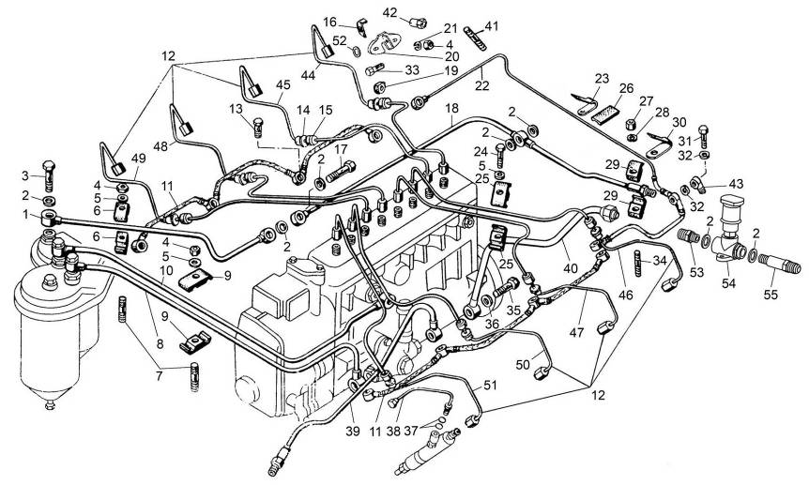
Рис. 17 | Топливные трубопроводы

Рис. 17 | Топливные трубопроводы
№ поз. | Обозначение | Наименование | 8525.10 | 8491.10-032  8492.10-033
1 | 842.1104384-10 | Трубка отводящая топливного фильтра | 1 | 1
2 | 312326-П | Шайба 14х19х1,5 | 7 | 7
3 | 310096-П29 | Болт М14х1,5х30 | 1 | 1
4 | 250511-П29 | Гайка М8х1 | 11 | 11
5 | 252005-П29 | Шайба 8 | 7 | 7
6 | 840.1104514 | Скоба | 2 | 2
7 | 216531-П29 | Шпилька М8хх35 | 3 | 3
8 | 8421.1104422 | Трубка отводящая топливоподкачивающего насоса | 1 | 1
9 | 840.1104446 | Скоба | 4 | 4
10 | 8424.1104426-20 | Трубка подводящая к ТНВД | 1 | 1
11 | 842.1104373-10 | Трубка дренажная длинная | 2 | 2
12 | 842.1112406-10* | Трубка высокого давления | 8 | 8
13 | 310122-П29 | Болт М10х1х21 | 6 | 6
14 | 840.1112534 | Втулка | 8 | 8

Примечание - * Трубка высокого давления поз. 12 может заменять любую из трубок поз. 44 – 51 подгибанием по месту.

№ поз. | Обозначение | Наименование | 8525.10 | 8491.10-032  8492.10-033
15 | 240.1104343 | Шайба | 8 | 8
16 | 240.1104358 | Колодка крепления трубки | 8 | 8
17 | 310236-П29 | Болт М14х1,5х48,5 | 1 | 1
18 | 8421.1104382 | Трубка отводящая ТНВД | 1 | 1
19 | 240-1104344-А | Уплотнитель | 8 | 8
20 | 840.1112546 | Фланец | 8 | 8
21 | 252135-П2 | Шайба 8 Т | 16 | 16
22 | 842.1104370-10 | Трубка дренажная | 1 | 1
23 | 840.1104825 | Кляммер | 2 | 2
24 | 201464-П29 | Болт М8х40 | 4 | 4
25 | 840.1112528 | Скоба | 8 | 8
26 | 840.1104336 | Прокладка | 2 | 2
27 | 250517-П29 | Гайка М10х1,25 | 1 | 1
28 | 252136-П2 | Шайба 10 ОТ | 1 | 1
29 | 840.1104440 | Колодка крепления трубок | 2 | 2
30 | 8423.1104825 | Кляммер | 1 | 1
31 | 310239-П29 | Болт М10х1х40 | 3 | 3
32 | 312482-П34 | Шайба 10,2х14,2х1,5 | 21 | 21
33 | 201420-П29 | Болт М6х20 | 8 | 8

№ поз. | Обозначение | Наименование | 8525.10 | 8491.10-032  8492.10-033
34 | 216559-П29 | Шпилька М10хх40 | 1 | 1
35 | 310264-П29 | Болт М16х1,5х37 | 5 | 5
36 | 201-1015624 | Шайба уплотнительная 16х22х2 | 10 | 10
37 | 238-1723026 | Кольцо уплотнительное | 16 | 16
38 | 840.1104361-10 | Трубка форсунки дренажная | 8 | 8
40 | 8431.1104410 | Трубка подводящая топли-воподкачивающего насоса | 1 | 1
41 | 216527-П29 | Шпилька М8хх25 | 16 | 16
42 | 840.1112548 | Гайка специальная | 8 | 8
43 | 840.1104349 | Наконечник | 1 | 1
44 | 842.1112400-10 | Трубка 1 секции ТНВД  (4 цилиндр) | 1 | 1
45 | 842.1112410-10 | Трубка 2 секции ТНВД  (3 цилиндр) | 1 | 1
46 | 840.1112420-10 | Трубка 3 секции ТНВД  (8 цилиндр) | 1 | 1
47 | 840.1112430-10 | Трубка 4 секции ТНВД  (7 цилиндр) | 1 | 1

№ поз. | Обозначение | Наименование | 8525.10 | 8491.10-032  8492.10-033
48 | 840.1112440-10 | Трубка 5 секции ТНВД  (2 цилиндр) | 1 | 1
49 | 840.1112450-10 | Трубка 6 секции ТНВД  (1 цилиндр) | 1 | 1
50 | 840.1112460-10 | Трубка 7 секции ТНВД  (6 цилиндр) | 1 | 1
51 | 840.1112470-10 | Трубка 8 секции ТНВД  (5 цилиндр) | 1 | 1
52 | 252004-П29 | Шайба 6 | 8 | 8
53 | 8431.1104421 | Штуцер | 1 | 1
54 | 37.1141010 | Насос предпусковой прокачки топлива | 1 | 1
55 | 8431.1104422 | Штуцер | 1 | 1

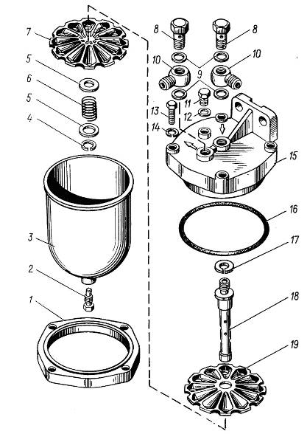
Рис. 18 | Фильтр грубой очистки топлива

Рис. 18 | Фильтр грубой очистки топлива
№ поз. | Обозначение | Наименование | 8525.10 | 8491.10-032  8492.10-033
— | 840.1105010* | Фильтр грубой очистки топлива | 2** | 2**
1 | 840.1105084 | Фланец | 2 | 2
2 | 840.1117144 | Пробка сливная | 2 | 2
3 | 840.1105050 | Стакан фильтра | 3 | 3
4 | 840.1028087 | Кольцо пружинное | 2 | 2
5 | 252017-П2 | Шайба 16 | 4 | 4
6 | 840.1105408 | Пружина | 2 | 2
7 | 840.1105412 | Диск | 18 | 18
8 | 310096-П29 | Болт | 4 | 4
9 | 312326-П29 | Прокладка | 8 | 8
10 | 236-1104429 | Наконечник топливной трубки | 4 | 4
11 | 316184-П29 | Пробка | 2 | 2
12 | 312482-П34 | Прокладка | 2 | 2
13 | 201460-П29 | Болт М8х30 | 8 | 8
14 | 252135-П2 | Шайба 8 Т | 8 | 8
15 | 840.1105015 | Крышка | 2 | 2
16 | 25 3111 2221 | Кольцо | 2 | 2
17 | 252138-П2 | Шайба 14 ОТ | 2 | 2
18 | 840.1105406 | Ось фильтра | 2 | 2
19 | 840.1105402 | Диск верхний | 2 | 2

Примечание - * Фильтр в сборе производит Ярославский моторный завод. Детали установки и подсоединения фильтра не поставляются.
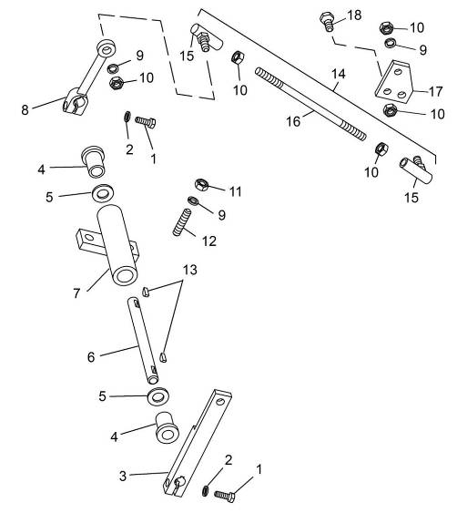
Рис. 19 | Привод управления регулятором

Рис. 19 | Привод управления регулятором
№ поз. | Обозначение | Наименование | 8525.10
1 | 201422-П29 | Болт М6х25 | 2
2 | 252134-П | Шайба 6 Т | 2
3 | 8435.1108075 | Рычаг | 1
4 | 840.1108040 | Втулка | 2
5 | 312328-П29 | Шайба 12 | 2
6 | 8435.1108045 | Вал привода управления | 1
7 | 8435.1108039 | Кронштейн | 1
8 | 840.1108072 | Рычаг | 1
9 | 252135-П2 | Шайба 8 Т | 4
10 | 250510-П29 | Гайка М8 | 6
11 | 250511-П29 | Гайка М8х1 | 2
12 | 216526-П29 | Шпилька М8хх22 | 2
13 | 45 9824 6256 | Шпонка сегментная 3х5 | 2
14 | 8435.1108050 | Тяга с наконечниками | 1
15 | 840.1108054 | Наконечник | 2
16 | 8435.1108051 | Тяга | 1
17 | 8435.1108134 | Накладка | 1
18 | 201454-П29 | Болт М8х16 | 2

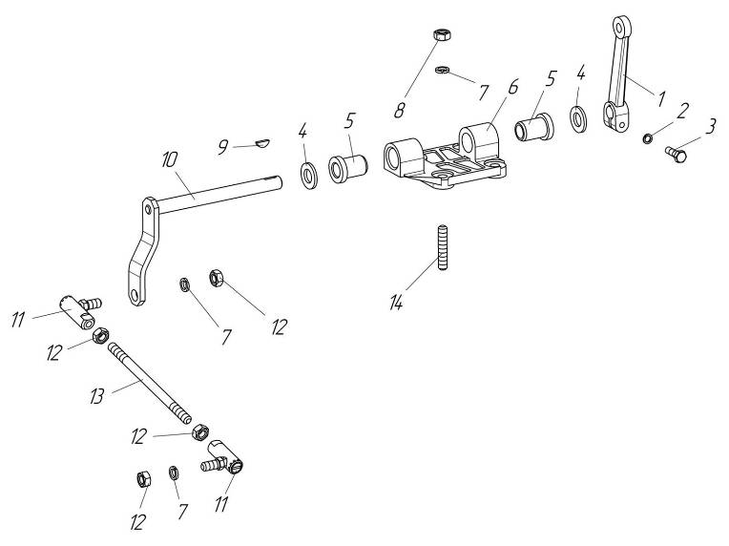
Рис19а | Привод управления регулятором

Рис 19а | Привод управления регулятором
№ поз. | Обозначение | Наименование | 8491.10-032  8492.10-033
1 | 840.1108072 | Рычаг вала | 1
2 | 252134-П2 | Шайба 6 Т | 1
3 | 201422-П29 | Болт М6х25 | 1
4 | 312328-П29 | Шайба 12 | 2
— | 8423.1108038 | Кронштейн вала привода с втулками | 1
5 | 840.1108040 | Втулка | 2
6 | 8423.1108039 | Кронштейн вала привода | 1
7 | 252135-П2 | Шайба 8 Т | 6
8 | 250511-П29 | Гайка М8х1 | 4
9 | 45 9824 6256 | Шпонка сегментная 3х5 | 1
10 | 849.1108044 | Вал с рычагом | 1
— | 849.1108050 | Тяга с наконечниками | 1
11 | 840.1108054 | Наконечник | 2
12 | 250510-П29 | Гайка М8 | 4
13 | 849.1108051 | Тяга рычага | 1
14 | 216526-П29 | Шпилька М8хх22 | 4

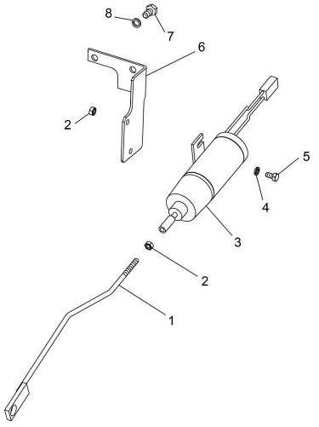
Рис. 20 | Привод рычага останова ТНВД

Рис. 20 | Привод рычага останова ТНВД
№ поз. | Обозначение | Наименование | 8525.10 | 8491.10-032  8492.10-033
1 | 8481.1108411 | Тяга | - | 1
2 | 250 508-П29 | Гайка М6 | - | 3
3 | ЭМ-19-04* | Электромагнит | - | 1
4 | 252134-П2 | Шайба 6 Т | - | 2
5 | 201416-П29 | Болт М6х16 | - | 2
6 | 8481.1108111 | Кронштейн | - | 1
7 | 201454-П29 | Болт М8х16 | - | 2
8 | 252135-П2 | Шайба 8 Т | - | 2

Примечание - * На ТМЗ не производится, см. Перечень производителей комплектующих к двигателям.

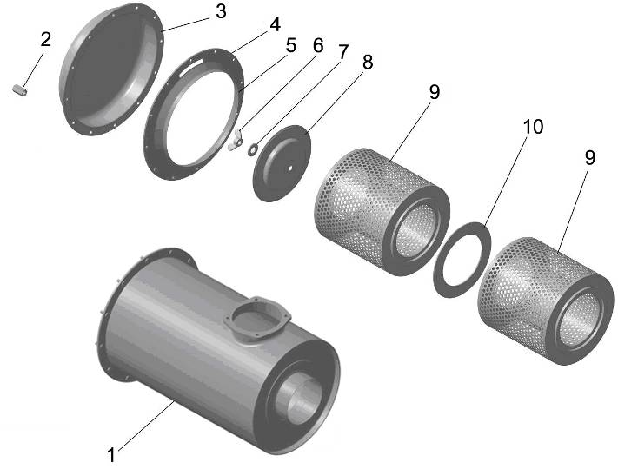
Рис. 21 | Фильтр воздушный

Рис. 21 | Фильтр воздушный
№ поз. | Обозначение | Наименование | 8525.10 | 8491.10-032  8492.10-033
— | 8421.1109010 | Фильтр воздушный (в сборе) | - | 2  кол-во входящих дет ниже дано на 1 фильтр
1 | 8421.1109048 | Корпус воздушного фильтра | - | 1
2 | 8421.1109458 | Гайка М8 | - | 12
3 | 8421.1109436 | Корпус бункера | - | 1
4 | 8421.1109030 | Прокладка бункера | - | 2
5 | 8421.1109442 | Направляющая бункера | - | 1
6 | 8421.1109576 | Гайка фильтрующего элемента | - | 1
7 | 8421.1109577 | Кольцо уплотнительное | - | 1
8 | 8421.1109099 | Держатель фильтрующего элемента | - | 1
9 | 8421.1109080* | Элемент фильтрующий (в сборе) | - | 2
10 | 8421.1109544 | Проставка | - | 1

Примечание - * На ТМЗ не производится, смотри Перечень производителей комплектующих к двигателям.

 | 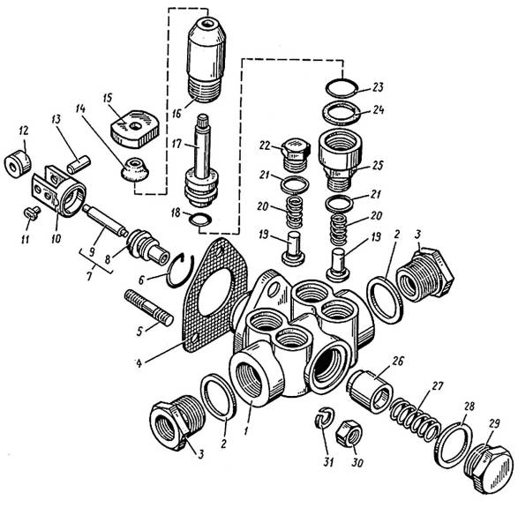
 | Рис. 22 |  | Насос топливоподкачивающий
Рис. 22 |  | Насос топливоподкачивающий
№ поз. |  | Обозначение |  | Наименование | 8525.10 | 8491.10-032  8492.10-033
— |  | 44.1106 010-01* |  | Насос топливоподкачивающий  (в сборе) | 1 | 1
1 |  | 44.1106 013-10 |  | Корпус насоса | 1 | 1
2 |  | 312768-П |  | Прокладка | 2 | 2
3 |  | 316617-П29 |  | Ввертыш | 2 | 2
4 |  | 240.1106285 |  | Прокладка насоса | 1 | 1
5 |  | 45 9536 1005 |  | Шпилька М6хх16 | 3 | 3
6 |  | 236-1106256 |  | Кольцо стопорное | 1 | 1
7 |  | 33.1106222 |  | Шток со втулкой | 1 | 1
8 |  | 33.1106223 |  | Втулка | 1 | 1
9 |  | 33.1106338 |  | Шток | 1 | 1
10 |  | 42.1106240-20 |  | Толкатель поршня | 1 | 1
11 |  | 236.1106246-Б |  | Сухарь толкателя | 1 | 1
12 |  | 42.1106242-10 |  | Ролик толкателя | 1 | 1
13 |  | 42.1106244-10 |  | Ось ролика | 1 | 1
— |  | 236Т-1106288-В* |  | Насос топливопрокачивающий  (в сборе) | 1 | 1
14 |  | 236-1106342 |  | Колпачок защитный | 1 | 1
15 |  | 236-1106314-В |  | Рукоятка | 1 | 1
16 |  | 236-1106292-Е |  | Цилиндр топливопрокачивающего насоса | 1 | 1
17 |  | 236-1106298-Е |  | Поршень топливопрокачивающего насоса | 1 | 1

Примечание - * На ТМЗ не производится, см. Перечень производителей комплектующих к двигателям
№ поз. | Обозначение | Наименование | 8525.10 | 8491.10-032  8492.10-033
18 | 25 3111 2053 | Кольцо 006-010-25-2-1 | 1 | 1
19 | 236-1106264 | Клапан топливоподкачивающего насоса | 4 | 4
20 | 236-1106272 | Пружина клапана | 4 | 4
21 | 852212 | Шайба | 4 | 4
22 | 236Т-1106276 | Пробка клапана | 3 | 3
23 | 25 3111 3064 | Кольцо 016-020-25-2-2 | 1 | 1
24 | 236-1106306-Б | Кольцо | 1 | 1
25 | 236-1106324-Г | Корпус цилиндра | 1 | 1
26 | 236-1106228 | Поршень топливоподкачивающего насоса | 1 | 1
27 | 236-1106232 | Пружина поршня | 1 | 1
28 | 25 3111 3073 | Кольцо 024-028-25-2-2 | 1 | 1
29 | 44.1106234 | Пробка пружины | 1 | 1
30 | 250508-П29 | Гайка М6 | 3 | 3
31 | 252134-П29 | Шайба 6 Т | 3 | 3

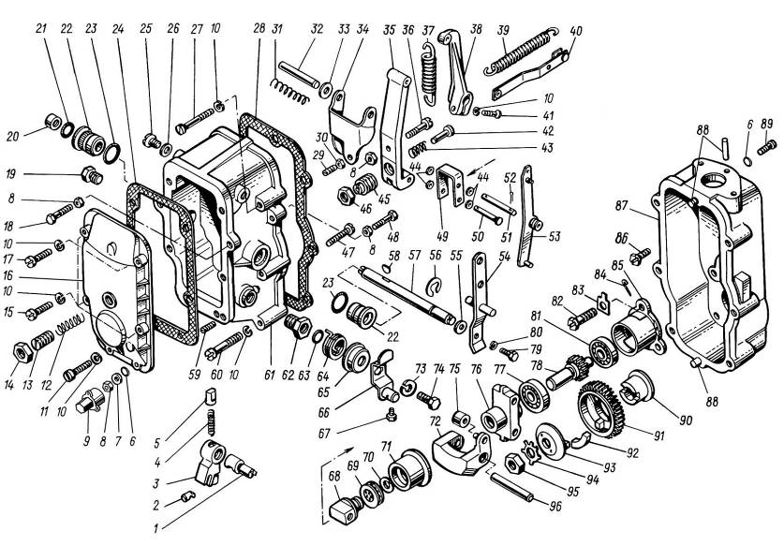
Рис. 23 | Регулятор частоты вращения

Рис. 23 |  | Регулятор частоты вращения
№ поз. |  | Обозначение | Наименование |  |  | 8525.10 | 8491.10-032  8492.10-033
1 |  | 236-1110136-Б | Ось кулисы |  |  | 1 | 1
2 |  | 60.1110220-02 | Ползун кулисы |  |  | 1 | 1
3 |  | 60.1110 132 | Кулиса |  |  | 1 | 1
4 |  | 175.1110227 | Пружина фиксатора |  |  | 1 | 1
5 |  | 236-1110372-Б | Фиксатор кулисы |  |  | 1 | 1
6 |  | 25 3111 2013 | Кольцо 005-008-19-2-1 |  |  | 2 | 2
7 |  | 312370 | Шайба |  |  | 1 | 1
8 |  | 250508-П29 | Гайка М6 |  |  | 4 | 4
9 |  | 852920 | Гайка колпачковая |  |  | 1 | 1
10 |  | 252154-П29 | Шайба 6 Л |  |  | 12 | 12
11 |  | 310611-П29 | Винт |  |  | 1 | 1
12 |  | 236-1110490 | Пружина буферная |  |  | 1 | 1
13 |  | 60.1110492-10 | Корпус буферной пружины |  |  | 1 | 1
14 |  | 311511-П15 | Контргайка |  |  | 1 | 1
15 |  | 852380-П29 | Винт |  |  | 3 | 3
16 |  | 60.1110498-01 | Крышка смотрового люка |  |  | 1 | 1
17 |  | 310600-П29 | Винт |  |  | 1 | 1
18 |  | 852003-П29 | Болт регулировочный |  |  | 1 | 1
19 |  | 852880-П29 | Пробка |  |  | 1 | 1
20 |  | 313955-П29 | Заглушка |  |  | 1 | 1
21 |  | 236-1110482 | Кольцо уплотнительное |  |  | 1 | 1
22 |  | 236-1110476-Б | Втулка вала |  |  | 2 | 2
№ поз. | Обозначение |  |  | Наименование | 8525.10 |  |  | 8491.10-032  8492.10-033
23 | 25 3111 3064 |  |  | Кольцо 016-020-25-2-2 | 2 |  |  | 2
24 | 236-1110499-А3 |  |  | Прокладка крышки смотрового люка | 1 |  |  | 1
25 | 852369-П29 |  |  | Винт-заглушка | 2 |  |  | 2
26 | 852205 |  |  | Шайба | 2 |  |  | 2
27 | 310612-П29 |  |  | Винт | 1 |  |  | 1
28 | 236-1110154-А |  |  | Прокладка крышки регулятора | 1 |  |  | 1
29 | 852364 |  |  | Винт | 1 |  |  | 1
30 | 250511-П15 |  |  | Гайка М8х1 | 1 |  |  | 1
31 | 236-1110089 |  |  | Пружина компенсационная | 1 |  |  | 1
32 | 236-1110088 |  |  | Ось рычагов | 1 |  |  | 1
33 | 312700-П15 |  |  | Шайба | 1 |  |  | 1
34 | 60.1110080 |  |  | Рычаг двуплечий | 1 |  |  | 1
35 | 238НБ-1110406-А2 |  |  | Рычаг регулятора | 1 |  |  | 1
36 | 852350-П15 |  |  | Винт регулировочный | 1 |  |  | 1
37 | 60 1110462* или  90.1110462-10* |  |  | Пружина регулятора | 1 |  |  | 1
38 | 60.1110466 |  |  | Рычаг пружины | 1 |  |  | 1
39 | 60.1110438 |  |  | Пружина рычага рейки с зацепом  (в сборе) | 1 |  |  | 1
40 | 423.1110454-01 |  |  | Тяга рейки с планкой  пружинной и щитком | 1 |  |  | 1
41 | 45 9346 5503 |  |  | Болт | 1 |  |  | 1
42 | 423.1110412 |  |  | Корректор | 1 |  |  | 1
43 | 240Б-1110414-Б |  |  | Пружина корректора | 1 |  |  | 1
Примечание - * применяется в зависимости от конструкции.

№ поз. | Обозначение | Наименование | 8525.10 | 8491.10-032  8492.10-033
44 | 312370-П29 | Шайба | 4 | 4
45 | 240Б-1110416 | Корпус пружины корректора | 1 | 1
46 | 311512-П15 | Контргайка | 1 | 1
47 | 852357 | Винт регулировочный | 1 | 1
48 | 852020-П29 | Болт регулировочный | 1 | 1
49 | 236-1110433 | Серьга регулятора | 1 | 1
50 | 317849-П15 | Палец | 1 | 1
51 | 236-1110066 | Ось упорной пяты | 1 | 1
52 | 258012-П15 | Шплинт разводной | 4 | 4
53 | 60.1110441-01 | Рычаг рейки (в сборе) | 1 | 1
54 | 236-1110151 | Рычаг управления регулятором | 1 | 1
55 | 312347-П15 | Шайба | 1 | 1
56 | 236-1110471 | Кольцо пружинное упорное | 1 | 1
57 | 902.1110467-10 | Вал рычага пружины | 1 | 1
58 | 314003-П | Шпонка сегментная | 1 | 1
59 | 236-1110200 или  175.1110200 | Винт регулировочный  (подбор) | 1 | 1
60 | 852381-П29 | Винт | 5 | 5
61 | 60.1110129 | Крышка регулятора | 1 | 1
62 | 236-1110134-Б | Ввертыш оси кулисы | 1 | 1
63 | 236-1110394 | Кольцо уплотнительное | 1 | 1
64 | 236-1110396 | Пружина возвратная | 1 | 1
65 | 236-1110398 | Крышка пружины | 1 | 1

№ поз. | Обозначение | Наименование | 8525.10 | 8491.10-032  8492.10-033
66 | 42.1110380-13 | Рычаг останова (в сборе) | 1 | 1
67 | 852006-П29 | Болт | 1 | 1
68 | 236-1110065-Б | Пята упорная | 1 | 1
69 | 8102 | Подшипник муфты грузов | 1 | 1
70 | 236-1110067 | Кольцо пружинное | 1 | 1
71 | 60.1110006-02 | Муфта грузов | 1 | 1
72 | 175.1110320 | Груз регулятора (в сборе) | 2 | 2
73 | 252134-П29 | Шайба 6 Т | 1 | 1
74 | 201418-П29 | Болт М6х16 | 1 | 1
75 | 236-1110532 | Ролик груза | 2 | 2
— | 175.1110300 | Державка грузов со стаканом  (в сборе) | 1 | 1
76 | 175.1110304 | Державка грузов | 1 | 1
77 | 202 | Шарикоподшипник | 1 | 1
78 | 236-1110051-В | Валик державки грузов | 1 | 1
79 | 201416-П29 | Болт М6х12 | 1 | 1
80 | 252134-П29 | Шайба 6 Т | 1 | 1
81 | 200 | Шарикоподшипник | 1 | 1
82 | 310140-П15 | Болт | 3 | 3
83 | 312529-П15 | Шайба | 3 | 3
84 | 236.1110042 | Стопор пружинный | 1 | 1
85 | 236.1110558-Б | Стакан подшипников | 1 | 1
86 | 311200-П29 | Винт | 3 | 3

№ поз. | Обозначение | Наименование | 8525.10 | 8491.10-032  8492.10-033
87 | 84.1110022 | Корпус регулятора | 1 | 1
88 | 25 639-П15 | Штифт | 3 | 3
89 | 260003-П15 | Палец | 1 | 1
90 | 236-1110518-Б | Втулка ведущей шестерни | 1 | 1
91 | 236-1110516-Б2 | Шестерня ведущая | 1 | 1
92 | 236-1110517-Б2 | Сухарь шестерни | 4 | 4
93 | 236-1110521 | Фланец втулки | 1 | 1
94 | 312556-П15 | Шайба стопорная | 1 | 1
95 | 250634-П15 | Гайка М14х1,5 | 1 | 1
96 | 236-1110049 | Ось груза регулятора | 2 | 2

 | 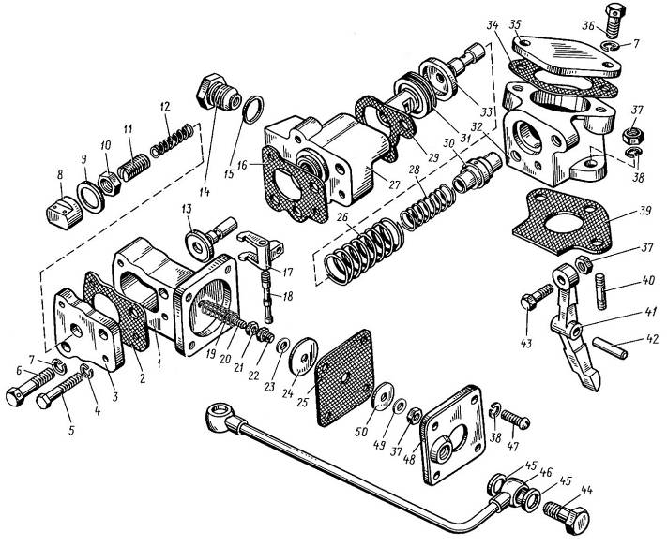
 | Рис.24 |  | Корректор подачи топлива по наддуву
Рис. 24 |  | Корректор подачи топлива по наддуву
№ поз. |  | Обозначение |  | Наименование | 8525.10 | 8491.10-032  8492.10-033
— |  | 423.1110860-20*  (423.1110860-10*) |  | Корректор подачи топлива  (в сборе) | 1 | 1
1 |  | 423.1110880-10 |  | Корпус мембраны | 1 | 1
2 |  | 421.1110895 |  | Прокладка крышки | 1 | 1
3 |  | 423.1110893 |  | Крышка корректора | 1 | 1
4 |  | 252134-П29 |  | Шайба 6 Т | 2 | 2
5 |  | 201430-П29 |  | Болт М6х45 | 2 | 2
6 |  | 310048-П29 |  | Болт | 2 | 2
7 |  | 252135-П2 |  | Шайба 8 Т | 2 | 2
8 |  | 421.1110830 |  | Колпачок корпуса | 1 | 1
9 |  | 312327-П |  | Прокладка | 1 | 1
10 |  | 311448-П15 |  | Гайка | 1 | 1
11 |  | 421.1110828-11 |  | Корпус пружины | 1 | 1
12 |  | 421.1110826-20 |  | Пружина корректора | 1 | 1
13 |  | 421.1110786-10 |  | Золотник | 1 | 1
14 |  | 42.1111902 |  | Ввертыш | 1 | 1
15 |  | 312367-П |  | Прокладка | 1 | 1
16 |  | 421.1110881 |  | Прокладка | 1 | 1
17 |  | 421.1110899 |  | Рычаг корректора | 1 | 1
18 |  | 421.1110901 |  | Ось рычага | 1 | 1
19 |  | 421.1110905  (421.1110905-10) |  | Пружина | 1 | 1
Примечание - * На ТМЗ не производится, см. Перечень производителей комплектующих к двигателям.

№ поз. | Обозначение | Наименование | 8525.10 | 8491.10-032  8492.10-033
20 | 421.1110897 | Шток мембраны | 1 | 1
21 | 318-85283 | Гайка | 1 | 1
22 | 421.1110898 | Втулка штока | 1 | 1
23 | 852921 | Шайба | 1 | 1
24 | 421.1110882 | Фланец | 1 | 1
25 | 421.1110878-01 | Мембрана | 1 | 1
26 | 421.1110802 | Пружина поршня | 1 | 1
27 | 423.1110866 | Корпус корректора | 1 | 1
28 | 423.1110932 | Пружина гильзы | 1 | 1
29 | 421.1110869 | Прокладка | 1 | 1
30 | 423.1110930 | Гильза упора | 1 | 1
31 | 421.1110800 | Поршень корректора | 1 | 1
32 | 423.1110923 | Проставка | 1 | 1
33 | 423.1110925-10 | Упор | 1 | 1
34 | 236-1014272 | Прокладка | 1 | 1
35 | 423.1110921 | Фланец | 1 | 1
36 | 852010-П29 | Болт | 2 | 2
37 | 250508-П29 | Гайка М6 | 4 | 4
38 | 252154-П29 | Шайба 6 Л | 2 | 2
39 | 423.1110924 | Прокладка | 1 | 1
40 | 216504-П29 | Шпилька | 2 | 2
41 | 423.1110927-10 | Рычаг корректора | 1 | 1

№ поз. | Обозначение | Наименование | 8525.10 | 8491.10-032  8492.10-033
42 | 852753 | Штифт | 1 | 1
43 | 310062-П29 | Болт | 1 | 1
44 | 318-85205 | Болт | 2 | 2
45 | 312482-П34 | Шайба | 4 | 4
46 | 8421.1111538 | Трубка подвода воздуха | 1 | 1
47 | 310611-П15 | Винт | 4 | 4
48 | 421.1110894 | Крышка мембраны | 1 | 1
49 | 312370-П13 | Шайба | 1 | 1
50 | 312325-П15 | Шайбa | 1 | 1

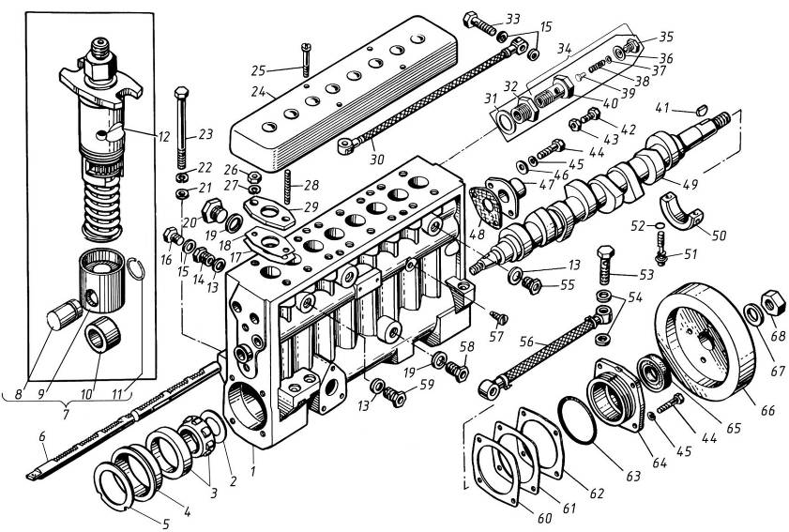
Рис.25 | Топливный насос высокого давления

Рис. 25 |  | Топливный насос высокого давления
№ поз. | Обозначение |  | Наименование | 8525.10 | 8491.10-032  8492.10-033
— | 171.1111005-80* |  | Топливный насос высокого давления | 1 | -
— | 17.1111005* |  | Топливный насос высокого давления | - | 1
1 | 17.1111021 |  | Корпус топливного насоса с втулками рейки | 1 | 1
2 | 42.1111087 |  | Шайба дистанционная | 2 | 2
3 | 6-7506 А |  | Подшипник кулачкового вала | 2 | 2
4 | 42.1111077 |  | Втулка подшипника | 1 | 1
5 | 42.1111082 |  | Кольцо упорное | 1 | 1
6 | 42.1111181-02 |  | Рейка насоса | 1 | 1
7 | 17.1111110 |  | Толкатель плунжера (в сборе) | 8 | 8
8 | 42.1111124 |  | Ось ролика | 8 | 8
9 | 17.1111114 |  | Толкатель плунжера | 8 | 8
10 | 17.1111118 |  | Ролик толкателя | 8 | 8
11 | 17.1111115 |  | Кольцо стопорное | 8 | 8
12 | 17.1111130-02 |  | Секция топливного насоса  (в сборе) | 8 | 8
13 | 852619-П |  | Шайба | 3 | 3
14 | 42.1111902 |  | Ввертыш | 1 | 1
15 | 312482-П |  | Прокладка | 5 | 5
16 | 316126-П29 |  | Пробка | 1 | 1
17 | 42.1111386 |  | Прокладка регулировочная | 32 (max) | 32 (max)

Примечания - 1 * На ТМЗ не производятся, см. Перечень производителей комплектующих к двигателям.
2 Возможно применение насоса 171.1111005-50 со специальными регулировками взамен 171.1111005-80.
3 На двигателях 8491.10-032 и 8492.10-033 ТНВД имеет разную регулировку подач для обеспечения требуемой мощности.

№ поз. | Обозначение | Наименование | 8525.10 | 8491.10-032  8492.10-033
18 | 42.1111385-01 | Прокладка регулировочная | 48 (max) | 48 (max)
19 | 312768-П | Прокладка | 3 | 3
20 | 316186-П29 | Пробка | 1 | 1
21 | 312355-П29 | Шайба | 4 | 4
22 | 252136-П2 | Шайба 10 ОТ | 4 | 4
23 | 200461-П29 | Болт М10х90 | 4 | 4
24 | 42.1111412 | Крышка защитная | 1 | 1
25 | 42.1111414 | Винт крепления крышки | 4 | 4
26 | 250517-П29 | Гайка М10х1,25 | 16 | 16
27 | 252156-П29 | Шайба 10 Л | 16 | 16
28 | 852301 | Шпилька | 16 | 16
29 | 17.1111375 | Фланец нажимной | 8 | 8
30 | 8421.1111538 | Трубка подвода масла  (в сборе) | 1 | 1
31 | 312630-П | Прокладка | 1 | 1
32 | 42.1111 032 | Ввертыш экранированный | 1 | 1
33 | 310122-П29 | Болт | 2 | 2
34 | 6007.1111282-01 | Клапан перепускной (в сборе) | 1 | 1
35 | 852893-П15 | Пробка клапана | 1 | 1
36 | 852205 | Прокладка | 1 | 1
37 | 852210 | Шайба регулировочная | 4 (max) | 4 (max)
38 | 60.1111289-10 или  60.1111289-12 | Пружина клапана | 1 | 1

№ поз. | Обозначение | Наименование | 8525.10 | 8491.10-032  8492.10-033
39 | 60.1111152 | Клапан | 1 | 1
40 | 6007.1111285-10 | Корпус клапана | 1 | 1
41 | 852802 | Шпонка сегментная | 1 | 1
42 | 201420-П15 | Болт М6х20 | 1 | 1
43 | 250608-П15 | Гайка М6 | 1 | 1
44 | 201458-П29 | Болт М8х25 | 2 | 2
45 | 252135-П2 | Шайба 8 Т | 2 | 2
46 | 312700-П29 | Шайба | 2 | 2
47 | 42.1111186 | Крышка рейки | 1 | 1
48 | 421.1111869-10 | Прокладка | 1 | 1
49 | 17.1111055 | Вал кулачковый | 1 | 1
50 | 42.1111063-10 | Опора кулачкового вала | 2 | 2
51 | 42.1111 065 | Болт опоры кулачкового вала | 4 | 4
52 | 25 3111 2015 | Кольцо 007-010-19-2-1 | 4 | 4
53 | 310 264-П29 | Болт | 2 | 2
54 | 201-1015624 | Прокладка | 4 | 4
55 | 42.1111905 | Ввертыш | 1 | 1
56 | 842.1111570 | Трубка | 1 | 1
57 | 310952-П29 | Винт стопорный | 1 | 1
58 | 316617-П29 | Ввертыш | 2 | 2
59 | 316619-П29 | Ввертыш | 1 | 1
60 | 42.1111080 | Прокладка регулировочная | 1 | 1
61 | 42.1111079 | Прокладка регулировочная | 7 (max) | 7 (max)

№ поз. | Обозначение | Наименование | 8525.10 | 8491.10-032  8492.10-033
62 | 42.1111078 | Прокладка регулировочная | 3 (max) | 3 (max)
63 | 25 3111 2181 | Кольцо 068-074-36-2-1 | 1 | 1
64 | 172.1111072 | Крышка подшипника | 1 | 1
65 | 42.1111090 | Манжета | 1 | 1
66 | 42.1111332-11 | Маховик топливного насоса | 1 | 1
67 | 252161-П29 | Шайба 20 Л | 1 | 1
68 | 250565-П29 | Гайка М20х1,5 | 1 | 1

 | 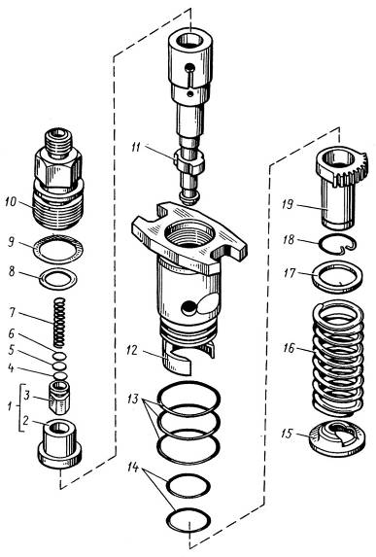
 | Рис.26 |  | Секция топливного насоса высокого давления
Рис. 26 |  | Секция топливного насоса высокого давления
№ поз. |  | Обозначение |  | Наименование | 8525.10 | 8491.10-032  8492.10-033
— |  | 17.1111130* |  | Секция топливного насоса (в сборе) | 8 | 8
1 |  | 17.1111220 |  | Клапан нагнетательный (в сборе) | 8 | 8
2 |  | 17.1111226 |  | Седло нагнетательного клапана | 8 | 8
3 |  | 421.1111224 |  | Клапан нагнетательный | 8 | 8
4 |  | 42.1111230 |  | Упор пружины клапана | 16 | 16
5 |  | 42.1111239 |  | Прокладка регулировочная | 32 | 32
6 |  | 42.1111237 |  | Прокладка регулировочная | 32 | 32
7 |  | 42.1111228-01 |  | Пружина нагнетательного клапана | 8 | 8
8 |  | 42.1111257 |  | Прокладка штуцера | 8 | 8
9 |  | 25 3111 3073 |  | Кольцо 024-028-25-2-2 | 8 | 8
10 |  | 17.1111256 |  | Штуцер топливный высокого давления | 8 | 8
11 |  | 17.1111150 |  | Пара плунжерная | 8 | 8
12 |  | 17.1111132 |  | Корпус секции со штифтом | 8 | 8
13 |  | 25 31112081 |  | Кольцо 032-036-25-2-1 | 24 | 24
14 |  | 25 3111 2069 |  | Кольцо 021-025-25-2-1 | 16 | 16
15 |  | 42.1111135 |  | Тарелка пружины толкателя нижняя | 8 | 8
16 |  | 17.1111138 |  | Пружина толкателя | 8 | 8
17 |  | 42.1111134 |  | Тарелка пружины толкателя верхняя | 8 | 8
18 |  | 42.1111176 |  | Кольцо пружинное | 8 | 8
19 |  | 17.1111174 |  | Втулка поворотная | 8 | 8

Примечание - * На ТМЗ не производится, см. Перечень производителей комплектующих к двигателям.
 | 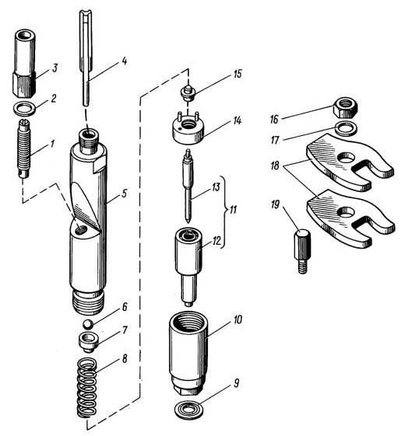
 | Рис. 27 |  |  | Форсунка
Рис. 27 |  | Форсунка
№ поз. |  |  | Обозначение |  | Наименование | 8525.10 | 8491.10-032  8492.10-033
— |  |  | 182.1112010-10* |  | Форсунка (в сборе) | 8 | 8
1 |  |  | 18.1112196 |  | Регулировочный винт | 8 | 8
2 |  |  | 312753-П |  | Прокладка | 8 | 8
3 |  |  | 852507-П15 |  | Гайка | 8 | 8
4 |  |  | 18.1112172 |  | Стержень фильтра форсунки | 8 | 8
5 |  |  | 18.1112024 |  | Корпус | 8 | 8
6 |  |  | 33.1111325 |  | Шарик | 8 | 8
7 |  |  | 18.1112136 |  | Тарелка пружины верхняя | 8 | 8
8 |  |  | 33.1112140 |  | Пружина | 8 | 8
9 |  |  | 312 471-П |  | Шайба уплотнительная | 8 | 8
10 |  |  | 33.1112116 |  | Гайка распылителя | 8 | 8
11 |  |  | 182.1112110-10  или 182.1112110-11 |  | Распылитель (в сборе) | 8 | 8
12 |  |  | 182.1112112-10 |  | Корпус | 8 | 8
13 |  |  | 26.1112114-40 |  | Игла распылителя | 8 | 8
14 |  |  | 18.1112382 |  | Проставка | 8 | 8
15 |  |  | 18.1112134 |  | Штанга форсунки | 8 | 8
16 |  |  | 311901-П2 |  | Гайка | 8 | 8
17 |  |  | 312695-П15 |  | Шайба | 8 | 8
18 |  |  | 840.1112163 |  | Скоба форсунки | 16 | 16
19 |  |  | 840.1112169 |  | Опора скобы | 8 | 8

Примечание - * На ТМЗ не производится, см. Перечень производителей комплектующих к двигателям.

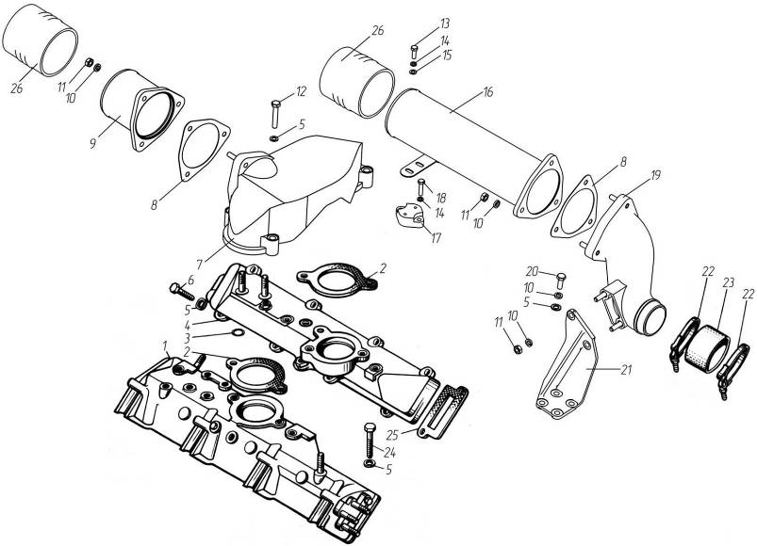
Рис. 28 | Впускные коллекторы

Рис. 28 |  | Впускные коллекторы
№ поз. | Обозначение |  | Наименование | 8525.10 | 8491.10-032  8492.10-033
1 | 842.1115014-10 |  | Коллектор впускной левый  (в сборе) | 1 | 1
2 | 8424.1115036 |  | Прокладка патрубка | 2 | 2
3 | 201.1015624 |  | Прокладка 16×22×2 | 1 | 1
4 | 842.1115012-10 |  | Коллектор впускной правый  (в сборе) | 1 | 1
5 | 252006-П29 |  | Шайба 10 | 24 | 24
6 | 201680-П29 |  | Болт М10×1,25×35 | 2 | 2
7 | 8431.1115030 |  | Патрубок соединительный  со шпильками (в сборе) | 1 | 1
8 | 8431.1115154 |  | Прокладка | 2 | 2
9 | 8431.1115150 |  | Труба левая | 1 | -
10 | 252136-П2 |  | Шайба 10 ОТ | 12 | 12
11 | 250517-П29 |  | Гайка М10×1,25 | 8 | 8
12 | 201688-П29 |  | Болт М10×1,25×60 | 4 | 4
13 | 201458-П29 |  | Болт М8×25 | 2 | -
14 | 252135-П2 |  | Шайба 8 Т | 4 | -
15 | 252005 -П29 |  | Шайба 8 | 2 | -
16 | 8431.1115145 |  | Труба правая | 1 | -
17 | 8431.1115256 |  | Проставка | 1 | -
18 | 201462-П29 |  | Болт М8×35 | 2 | -
19 | 8431.1115120 |  | Патрубок компрессора со шпильками  (в сборе) | 1 | 1

№ поз. | Обозначение | Наименование | 8525.10 | 8491.10-032  8492.10-033
20 | 201678-П29 | Болт М10×1,25×30 | 4 | 4
21 | 8431.1115182 | Кронштейн | 1 | 1
22 | 288712 | Хомут GBS 101/25-W1 SK | 2 | 2
23 | 8424.1115048 | Рукав 75-87,5×45-0,3(3) | 1 | 1
24 | 45 9328 1097 | Болт М10×1,25×100 | 14 | 14
25 | 840.1115026 | Прокладка впускного коллектора | 8 | 8
26 | 8435.1115040-01* | Рукав с кольцами  (FLX 7759-0001) | 4 | 4

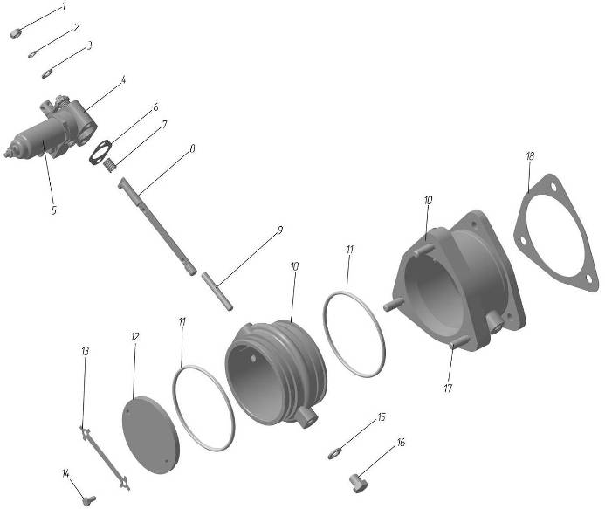
 | Рис. 29 | Механизм аварийного останова

Рис. 29 |  | Механизм аварийного останова
№ поз. | Обозначение |  | Наименование | 8525.10 | 8491.10-032  8492.10-033
— | 8431.1030230 |  | Механизм аварийного останова двигателя | 1 | 1
1 | 250511-П29 |  | Гайка М8×1 | 2 | 2
2 | 252005-П29 |  | Шайба 8 | 2 | 2
3 | 252135-П2 |  | Шайба 8 Т | 2 | 2
4 | 8401.1030150 |  | Привод заслонки аварийного останова  с электромагнитом | 1 | 1
5 | 45 7374 6669 |  | Электромагнит РС-336-02* | 1 | 1
6 | 236.1011358-А |  | Прокладка | 1 | 1
7 | 8401.1030242 |  | Пружина заслонки | 1 | 1
8 | 8401.1030240 |  | Ось заслонки | 1 | 1
9 | 310 444-П29 |  | Шпилька М8×1,25×1×48 | 2 | 2
10 | 8431.1030240 |  | Корпус заслонки | 1 | 1
12 | 8401.1030244 |  | Заслонка | 1 | 1
13 | 8401.1030246 |  | Пластина замковая | 1 | 1
14 | 201416-П29 |  | Болт М6 ×12 | 2 | 2
15 | 312326-П |  | Шайба 12 | 1 | 1
16 | 316104-П29 |  | Пробка М12 | 1 | 1
17 | 216553-П29 |  | Шпилька М10×1,5×1,25×25 | 3 | 3
18 | 8431.1115154 |  | Прокладка | 1 | 1

Примечание - * На ТМЗ не производится, смотри Перечень производителей комплектующих к двигателям.

 | 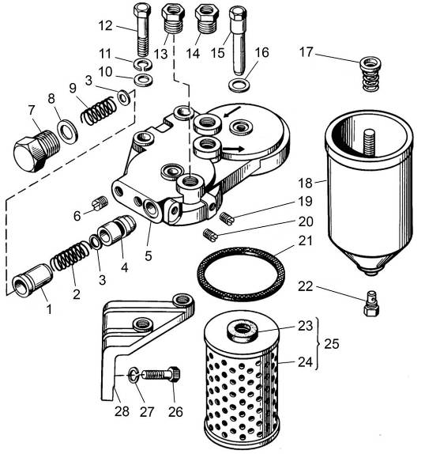
 | Рис. 30 |  | Фильтр тонкой очистки топлива
Рис. 30 |  | Фильтр тонкой очистки топлива
№ поз. |  | Обозначение |  | Наименование | 8525.10 | 8491.10-032  8492.10-033
— |  | 840.1117010 |  | Фильтр (в сборе) | 1 | 1
— |  | 840.1117020 |  | Корпус фильтра (в сборе) | 1 | 1
1 |  | 840.1117162 |  | Гильза перепускного клапана | 1 | 1
2 |  | 840.1117158 |  | Пружина клапана термостата | 1 | 1
3 |  | 312699-П2 |  | Шайба | 4 | 4
4 |  | 840.1117150 |  | Клапан перепускной | 1 | 1
5 |  | 840.1117022 |  | Корпус фильтра | 1 | 1
6 |  | 316198-П29 |  | Пробка КГ 1/4" | 2 | 2
7 |  | 316108-П29 |  | Пробка М16х1,5 | 1 | 1
8 |  | 312367-П |  | Шайба 16х19х1,5 | 1 | 1
9 |  | 840.1117159 |  | Пружина перепускного клапана | 1 | 1
10 |  | 252007-П29 |  | Шайба 12 | 2 | 2
11 |  | 252137-П2 |  | Шайба 12 ОТ | 2 | 2
12 |  | 201573-П29 |  | Болт М12х1,25х60 | 2 | 2
13 |  | 316622-П29 |  | Ввертыш | 1 | 1
14 |  | 316615-П29 |  | Ввертыш | 2 | 2
15 |  | 840.1117122 |  | Болт | 2 | 2
16 |  | 312326-П |  | Шайба 14х19х1,5 | 2 | 2
17 |  | 840.1117037 |  | Пружина фильтра с шайбой | 2 | 2
18 |  | 840.1117182 |  | Колпак фильтра | 2 | 2

№ поз. | Обозначение | Наименование | 8525.10 | 8491.10-032  8492.10-033
19 | 316105-П2 | Пробка КГ 1/8" | 1 | 1
20 | 8421.1117301 | Пробка | 1 | 1
21 | 840.1117186 | Прокладка колпака | 2 | 2
22 | 840.1117144* | Пробка сливная | 2 | 2
23 | 840.1117114** | Прокладка элемента | 4 | 4
24 | 840.1117040-01** | Элемент фильтрующий | 2 | 2
25 | 840.1117030-01**  или  ЛДКЯ 387631.037 | Элемент (в сборе) | 2 | 2
26 | 201678-П29 | Болт М10х1,25х30 | 6 | 6
27 | 252136-П2 | Шайба 10 ОТ | 6 | 6
28 | 841.1117152 | Кронштейн | 1 | 1
Примечания.
1 * Входит в колпак фильтра 840.1117182.
2 ** Элемент в упаковке может иметь обозначение 840.1117039-01. На ТМЗ не производится, смотри Перечень производителей комплектующих к двигателям.
ЛДКЯ 387631.037 – тканевый элемент, 840.1117030-01 – бумажный элемент.

 | 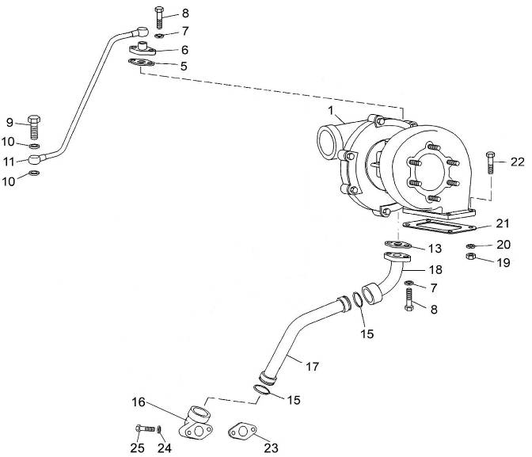
 | Рис. 31 |  | Турбокомпрессор
Рис. 31 |  | Турбокомпрессор
№ поз. |  | Обозначение |  | Наименование | 8525.10 | 8491.10-032  8492.10-033
— |  | 8424.1118010 |  | Турбокомпрессор (в сборе) | 1 | 1
1 |  | 399 0033 091* |  | Турбокомпрессор К-36-91-01  (К-36-4070 MNA/42.22) | 1 | 1
5 |  | 238Ф-1118225 |  | Прокладка | 1 | 1
6 |  | 238Ф-1118224 |  | Фланец подвода масла  к турбокомпрессору | 1 | 1
7 |  | 252136-П2 |  | Шайба 10 ОТ | 4 | 4
8 |  | 201497-П29 |  | Болт М10х25 | 4 | 4
9 |  | 310096-П29 |  | Болт М14х1,5х30 | 2 | 2
10 |  | 312326-П |  | Шайба 14 | 4 | 4
11 |  | 8421.1118220 |  | Трубка подвода масла | 1 | 1
13 |  | 8423.1118322 |  | Прокладка | 1 | 1
15 |  | 25 3111 6149 |  | Кольцо 030-036-36-2-5 | 2 | 2
16 |  | 8421.1118248 |  | Патрубок сливной нижний | 1 | 1
17 |  | 8421.1118230 |  | Трубка слива масла | 1 | 1
18 |  | 8421.1118246 |  | Патрубок сливной верхний | 1 | 1
19 |  | 250517-П29 |  | Гайка М10х1,25 | 4 | 4
20 |  | 312300-П2 |  | Шайба 10,5 | 4 | 4
21 |  | 238Ф-1118158 |  | Прокладка | 1 | 1
22 |  | 201684-П29 |  | Болт М10х1,25х45 | 4 | 4
23 |  | 8423.1118322 |  | Прокладка | 1 | 1
24 |  | 252135-П2 |  | Шайба 8 Т | 2 | 2
25 |  | 201469-П29 |  | Болт М8х1,25х55 | 2 | 2
Примечания - * На ТМЗ не производится, см. Перечень производителей комплектующих к двигателям.
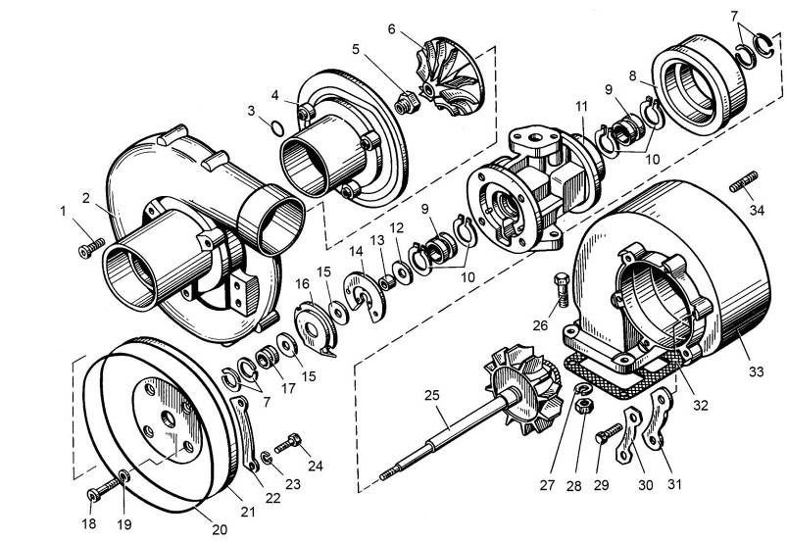
Рис31а | Турбокомпрессор. Устройство

Рис31а | Турбокомпрессор. Устройство
№ поз. | Обозначение | Наименование | Количество
— | 399 0033 091* | Турбокомпрессор  К-36-91-01 (4070/42.22) | 1**
1 | 611 103 0870 | Винт | 3
2 | 399 6723 015 | Крышка корпуса | 1
3 | 611 740 5084 | Шайба | 3
4 | 399 6723 020 | Корпус компрессора | 1
5 | 399 2662 002 | Гайка | 1
6 | 399 2902 011 | Колесо компрессора | 1
7 | 399 3100 022 | Кольцо пружинное | 4
8 | 399 2102 012 | Тепловой экран | 1
9 | 399 2331 002 | Втулка подшипника | 2
10 | 399 3401 002 | Кольцо стопорное | 4
11 | 399 6861 002 | Корпус подшипников | 1
12 | 399 2100 050 | Маслоотражатель | 1
13 | 399 2000 900 | Втулка распорная | 1
14 | 399 3231 002 | Фланец упорный | 1
15 | 399 2002 012 | Кольцо упорное | 2
16 | 399 4801 003 | Экран маслосбрасывающий | 1
17 | 399 2430 012 | Втулка уплотнительная | 1
18 | 399 2200 000 | Винт | 4

Примечание.
1 * На ТМЗ не производится, см. Перечень производителей комплектующих к двигателям.

Рис31а | Турбокомпрессор. Устройство
№ поз. | Обозначение | Наименование | Количество
19 | 399 2001 005 | Шайба | 4
20 | 399 4500 012 | Кольцо уплотнительное | 1
21 | 399 2134 002 | Крышка корпуса подшипника | 1
22 | 399 3101 012 | Пластина упорная | 4
23 | 611 740 5082 | Шайба | 8
24 | 611 103 6183 | Болт | 8
25 | 399 1122 004 | Ротор | 1
26 | 201 684-П29 | Болт | 4
27 | 312 300-П2 | Шайба | 4
28 | 250 517-П29 | Гайка | 4
29 | 611 103 0873 | Болт | 6
30 | 399 4001 022 | Пластина упорная | 3
31 | 399 3201 022 | Пластина упорная | 3
32 | 238Ф-1118 158 | Прокладка | 1
33 | 399 6923 511 | Корпус турбины | 1
34 | 310 437-П | Шпилька | 6

 | 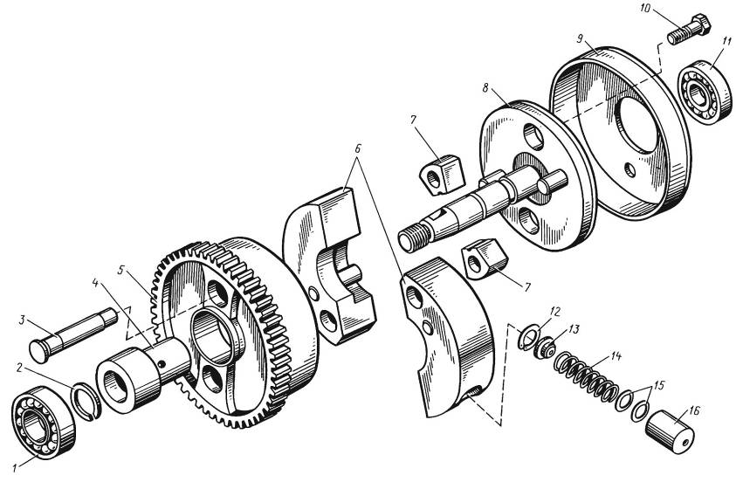
 | Рис. 32 |  | Муфта опережения впрыска топлива
Рис. 32 |  | Муфта опережения впрыска топлива
№ поз. |  | Обозначение |  | Наименование | 8525.10 | 8491.10-032  8492.10-033
— |  | 842.1121010-30 |  | Муфта опережения впрыска | 1 | 1
1 |  | 6-306 |  | Подшипник | 1 | 1
2 |  | 840.1121104 |  | Кольцо | 1 | 1
3 |  | 840.1121036-20 |  | Ось груза | 2 | 2
4 |  | 840.1121060-10 |  | Втулка ведомой шестерни | 1 | 1
5 |  | 840.1029122-01 |  | Шестерня ведомая | 1 | 1
6 |  | 840.1121032-20 |  | Груз муфты с осью | 2 | 2
7 |  | 840.1121042 |  | Серьга | 2 | 2
8 |  | 842.1121028-20 |  | Вал ведомый | 1 | 1
9 |  | 840.1121086 |  | Корпус муфты | 1 | 1
10 |  | 318-85207 |  | Болт | 2 | 2
11 |  | 6-305 |  | Подшипник | 1 | 1
12 |  | 840.1121112 |  | Кольцо | 2 | 2
13 |  | 840.1121088 |  | Направляющая пружины | 2 | 2
14 |  | 840.1121074-10 |  | Пружина муфты | 2 | 2
15 |  | 318-85438 |  | Прокладка | 8 | 8
16 |  | 840.1121062-20 |  | Стакан пружины | 2 | 2

Примечание - * На ТМЗ не производится, см. Перечень производителей комплектующих к двигателям.

 | 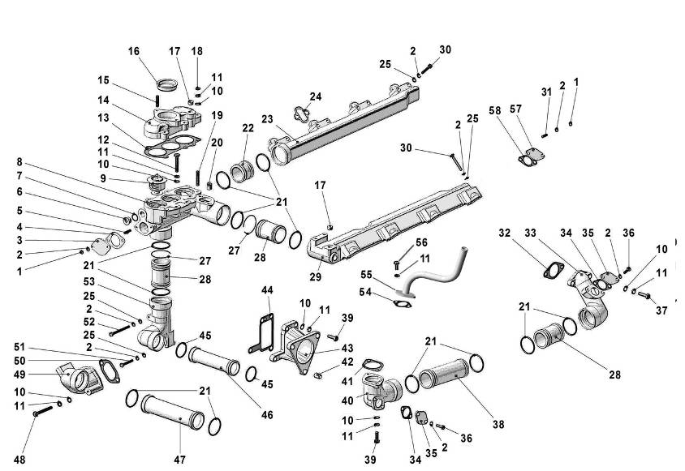
 | Рис33 |  | Трубы и термостаты системы охлаждения
Рис.33 |  | Трубы и термостаты системы охлаждения
№ поз. |  | Обозначение |  | Наименование | 8525.10 | 8491.10-032  8492.10-033
- |  | 849.1303176-01 |  | Коробка водяная с патрубком и шпильками (в сборе) | 1 | 1
1 |  | 250511-П29 |  | Гайка М8х1-6Н | 4 | 2
2 |  | 252135-П2 |  | Шайба 8 Т | 26 | 24
3 |  | 841.1303276 |  | Заглушка | 1 | 1
4 |  | 8423.1303276 |  | Прокладка | 1 | 1
5 |  | 216526-П29 |  | Шпилька М10××22 | 2 | 2
6 |  | 316144-П2 |  | Пробка М20 х 1,5 – 6g | 1 | 1
7 |  | 312630-П |  | Шайба | 1 | 1
8 |  | 849.1303178-02 |  | Коробка водяная | 1 | 1
9 |  | 45 9144 1034 |  | Термостат ТС 107-1306100-02 | 3 | 3
10 |  | 252006-П29 |  | Шайба 10 | 17 | 17
11 |  | 252136-П2 |  | Шайба 10 ОТ | 17 | 19
12 |  | 201687-П29 |  | Болт М10×1,25-6g×55 | 2 | 2
13 |  | 841.1303214 |  | Прокладка патрубка | 1 | 1
- |  | 842.1303126 |  | Патрубок водяной коробки (в сборе) | 1 | 1
14 |  | 842.1303130 |  | Патрубок водяной коробки | 1 | 1
15 |  | 216554-П2 |  | Шпилька М10××28 | 2 | 2
16 |  | 313876-П |  | Заглушка патрубка | 1 | 1
17 |  | 316135-П2 |  | Пробка КГ 3/8” | 4 | 4
18 |  | 250517-П29 |  | Гайка М10×1,25-6Н | 5 | 5

№ поз. | Обозначение | Наименование | 8525.10 | 8491.10-032  8492.10-033
19 | 216559-П29 | Шпилька М10××40 | 5 | 5
20 | 316600-П29 | Ввертыш М8-6Н-М14-3п х 20 | 2 | 2
21 | 25 3119 3817 | Кольцо 052-060-46-2-7 | 12 | 12
22 | 840.1303082 | Муфта соединительная | 1 | 1
23 | 842.1303104 | Труба водяная правая | 1 | 1
24 | 840.1303268 | Прокладка водяной трубы | 8 | 8
25 | 252005-П29 | Шайба 8 | 18 | 18
27 | 840.1303272 | Кольцо запорное | 2 | 2
28 | 840.1303084 | Муфта соединительная | 3 | 3
29 | 842.1303105-10 | Труба водяная левая | 1 | 1
30 | 201469-П29 | Болт М8-6g×55 | 16 | 16
31 | 216523-П29 | Шпилька М8××16 | 2 | 2
32 | 841.1303024 | Прокладка патрубка | 1 | 1
33 | 841.1303160 | Патрубок подводящий левого блока | 1 | 1
34 | 236-1011296 | Прокладка | 2 | 2
35 | 240-1002402 | Заглушка | 2 | 2
36 | 201458-П29 | Болт М8-6g×25 | 4 | 4
37 | 201680-П29 | Болт М10×1,25-6g×35 | 2 | 2
38 | 841.1303256 | Муфта соединительная | 1 | 1
39 | 201678-П29 | Болт М10×1,25-6g×30 | 6 | 6
40 | 849.1303174 | Патрубок подводящий ВМР | 1 | 1

№ поз. | Обозначение | Наименование | 8525.10 | 8491.10-032  8492.10-033
41 | 849.1303324 | Прокладка патрубка | 1 | 1
42 | 316601-П29 | Ввертыш М10х1,25-6Н- М16х1,5-3пх16 | 3 | 3
43 | 845.1303208 | Патрубок подводящий водяного насоса | 1 | 1
44 | 849.1303121 | Прокладка патрубка | 1 | 1
45 | 25 3119 3812 | Кольцо 044-052-46-2-7 | 2 | 2
46 | 849.1303086 | Труба перепускная | 1 | 1
47 | 849.1303156 | Труба отводящая водяного насоса | 1 | 1
48 | 200460-П29 | Болт М10×1,25-6g×75 | 2 | 2
49 | 846.1303168 | Патрубок подводящий правого блока | 1 | 1
50 | 841.1303163 | Прокладка патрубка | 1 | 1
51 | 201468-П29 | Болт М8-6g×50 | 1 | 1
52 | 200276-П29 | Болт М8-6g×85 | 1 | 1
53 | 846.1303090-02 | Патрубок перепускной | 1 | 1
54 | 8481.1303296 | Прокладка | - | 1
55 | 846.1303430 | Трубка отвода жидкости в расширительный бачок | - | 1
56 | 201676-П29 | Болт М10х1,25-6g×25 | - | 2
57 | 8484.1303014 | Заглушка водяной трубы | 1 | -
58 | 8484.1303398 | Прокладка заглушки | 1 | -

 | 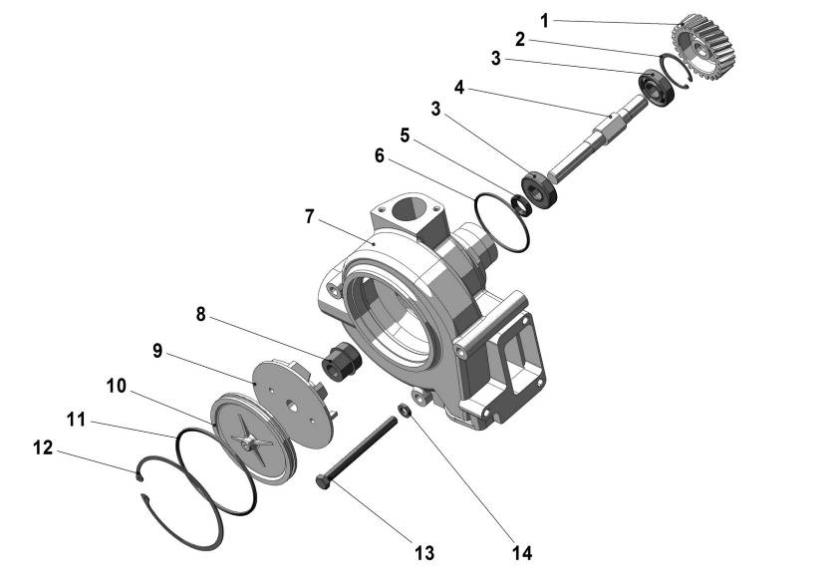
 | Рис. 34 |  | Водяной насос
Рис. 34 |  | Водяной насос
№ поз. |  | Обозначение |  | Наименование | 8525.10 | 8491.10-032  8492.10-033
- |  | 850.1307010 |  | Насос водяной (в сборе) | 1 | -
- |  | 846.1307010-01 |  | Насос водяной (в сборе) | - | 1
1 |  | 850.1307070 |  | Шестерня привода водяного насоса | 1 | 1
2 |  | 8401.1307136 |  | Кольцо стопорное | 1 | 1
3 |  | 46 1212 3774 |  | Подшипник 304А ГОСТ 8338-75 | 2 | 2
4 |  | 850.1307023 |  | Валик водяного насоса | 1 | 1
5 |  | 850.1307090 |  | Манжета | 1 | 1
6 |  | 25 3111 2195 |  | Кольцо 089-095-36-2-1  ГОСТ 9833-73/ГОСТ 18829-73 | 1 | 1
7 |  | 850.1307015-10 |  | Корпус водяного насоса | 1 | 1
8 |  | 8.8716 |  | Уплотнение торцовое АAHU 19x40/44x11 QPFNQ «КАСО» (в сборе) | 1 | 1
9 |  | 850.1307030-10 |  | Крыльчатка водяного насоса | 1 | -
9 |  | 846.1307032 |  | Крыльчатка водяного насоса | - | 1
10 |  | 840.1307045-01 |  | Крышка водяного насоса | 1 | 1
11 |  | 25 3111 2308 |  | Кольцо 130-140-46-2-1  ГОСТ 9833-73/ГОСТ 18829-73 | 1 | 1
12 |  | 850.1307033 |  | Кольцо стопорное | 1 | 1
13 |  | 200411-П29 |  | Болт М12х 1,25-6gх140  ОСТ 37.001.122-96 | 2 | 3
13 |  | 200413-П29 |  | Болт М12х 1,25-6gх160  ОСТ 37.001.122-96 – крепление насоса и натяжной планки генератора – см. также рис. Генератор | 1 | -
14 |  | 252137-П2 |  | Шайба 12.ОТ ОСТ 37.001.115-75 | 3 | 3

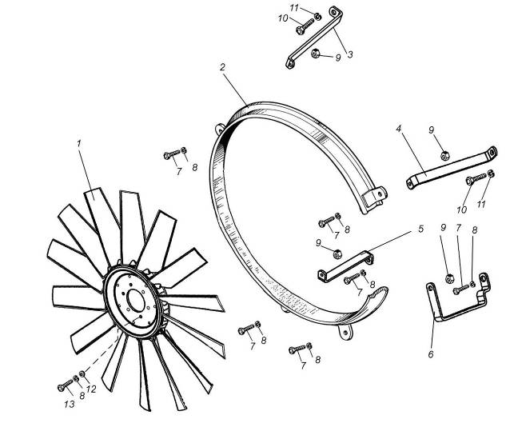
Рис. 35 | Вентилятор, кожух вентилятора

Рис. 35 | Вентилятор, кожух вентилятора
№ поз. | Обозначение | Наименование | 8525.10 | 8491.10-032  8492.10-033
1 | 8525.1308012-21* | Крыльчатка вентилятора  WO1000/12-12/BD/40/PAG/75/ 6x8,5/BC105/A | 1 | -
1 | 8437.1308012-11* | Крыльчатка вентилятора  WO730/9-9/BD/37,5/PAG/75/6x9/BC105/B | - | 1
2 | 849.1309010-01 | Кожух вентилятора | - | 1
3 | 849.1309064 | Кронштейн правый верхний | - | 1
4 | 849.1309066 | Кронштейн левый верхний | - | 1
5 | 849.1309071 | Кронштейн нижний | - | 1
6 | 849.1309071 | Кронштейн нижний | - | 1
7 | 201456-П29 | Болт М8х20 | - | 6
8 | 252135-П2 | Шайба 8 Т | 6 | 12
9 | 250515-П29 | Гайка М12х1,25 | - | 2
10 | 201563-П29 | Болт М12х1,25х30 | - | 2
11 | 252137-П2 | Шайба 12 ОТ | - | 2
12 | 252005-П29 | Шайба 8 | 6 | 6
13 | 201460-П29 | Болт М8х30 | 6 | 6

Примечание - * На ТМЗ не производится, см. Перечень производителей комплектующих к двигателям.

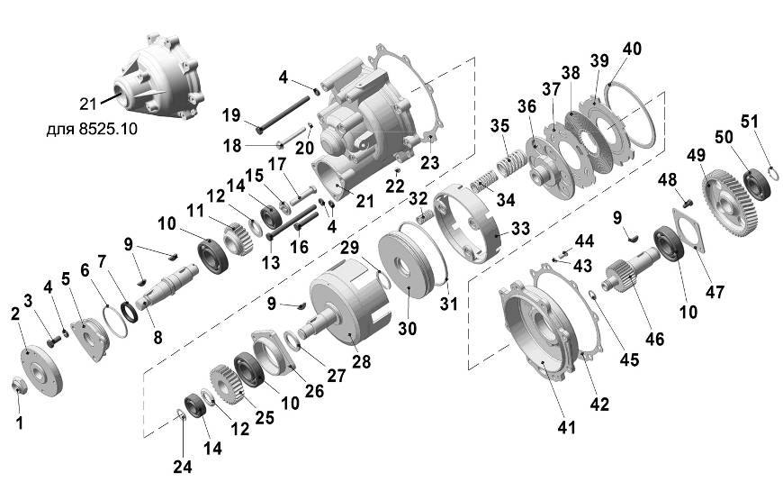
Рис. 36 | Привод вентилятора

Рис. 36 | Привод вентилятора
№ поз. |  | Обозначение | Наименование | 8525.10 | 8491.10-032  8492.10-033
- |  | 8525.1308011  (850.1308011) | Привод вентилятора (в сборе) | 1 | -
- |  | 8437.1308011  (849.1308011-01) | Привод вентилятора (в сборе) | - | 1
1 |  | 311413-П29 | Гайка М24х2–6Н | 1 | 1
2 |  | 8437.1308652 | Ступица вентилятора | 1 | 1
3 |  | 201676-П29 | Болт М10х1,25-6g х25 | - | 3
4 |  | 252136-П2 | Шайба 10 ОТ | 8 | 11
5 |  | 850.1308676-20 | Корпус заднего подшипника | - | 1
6 |  | 25 3111 2192 | Кольцо 080-086-36-2-5 | - | 1
7 |  | 850.1308395 | Манжета с пружиной | 1 | -
7 |  | 410780 | Манжета BAUM 3SLX7 35-55-7 | - | 1
8 |  | 849.1308308 | Вал вентилятора | - | 1
9 |  | 45 9824 6266 | Шпонка 6х9 | 1 | 1
10 |  | 46 1213 4189 | Подшипник 307 ГОСТ 8338-75 | 2 | 3
11 |  | 849.1308306 | Шестерня ведомая | - | 1
12 |  | 849.1308642 | Кольцо упорное | - | 2
13 |  | 200471-П29 | Болт М10х1,25-6gх140 | 2 | 2
14 |  | 46 1213 4250 | Подшипник 308 ГОСТ 8338-75 | 1 | -
14 |  |  | Подшипник NJ 2205 (импортный) | - | 2
15 |  | 849.1308322 | Шайба упорная | - | 1

№ поз. | Обозначение | Наименование | 8525.10 | 8491.10-032  8492.10-033
16 | 201687-П29 | Болт М10х1,25-6gх55 | 6 | 6
17 | 45 9348 6127 | Болт М12х1,25-6gх60 | - | 1
18 | 45 9347 1530 | Болт М8-6g х40 | 4 | -
18 | 310087-П29 | Болт М8-6g х70 | - | 4
19 | 200470-П29 | Болт М10х1,25-6gх130 | 2 | 2
20 | 252135-П2 | Шайба 8Т | 4 | -
21 | 850.1308102 | Корпус привода | 1 | -
21 | 849.1308102 | Корпус привода | - | 1
22 | 236-1308780 | Дроссель | 1 | 1
23 | 850.1308108 | Прокладка корпуса | 1 | 1
24 |  | Кольцо В25 | - | 1
25 | 849.1308304 | Шестерня ведущая | - | 1
26 | 850.1308107 | Фланец упорный | 1 | -
26 | 849.1308107 | Фланец упорный | - | 1
27 | 849.1308055 | Кольцо дистанционное | 1 | 1
28 | 850.1308050-11 | Вал ведомый | 1 | -
28 | 849.1308050-01 | Вал ведомый | - | 1
29 | 850.1308089 | Кольцо В40 | 1 | 1
30 | 850.1308606 | Поршень | 1 | 1
31 | 25 3111 6312 | Кольцо 145-155-46-2-5 | 1 | 1
32 | 850.1308635 | Пружина | 3 | 3
33 | 850.1308634 | Упор поршня | 1 | 1
34 | 850.1308620 | Пружина | 6 | 6

№ поз. | Обозначение | Наименование | 8525.10 | 8491.10-032  8492.10-033
35 | 850.1308618 | Пружина | 6 | 6
36 | 850.1308616-11 | Обойма нажимная | 1 | 1
37 | 850.1308632 | Диск ведомый | 7 | 7
38 | 850.1308630 | Диск ведущий | 6 | 6
39 | 850.1308670 | Диск опорный | 1 | 1
40 | 850.1308678 | Кольцо В160 | 1 | 1
41 | 850.1308672 | Корпус переднего подшипника | 1 | 1
42 | 850.1308674 | Прокладка корпуса переднего подшипника | 1 | 1
43 | 252154-П2 | Шайба 6Л | 2 | 2
44 | 220105-П29 | Винт М6-6gх16 | 2 | 2
45 | 240Н-1118106 | Кольцо уплотнительное | 2 | 2
46 | 850.1308650-01 | Вал ведущий | 1 | 1
47 | 850.1308658 | Фланец подшипника | 1 | 1
48 | 201454-П29 | Болт М8-6g х16 | 4 | 4
49 | 850.1308104 | Шестерня | 1 | 1
50 | 45 1213 4026 | Подшипник 306 ГОСТ 8338-75 | 1 | 1
51 | 240-1005089-А | Кольцо Б30 | 1 | 1

 | 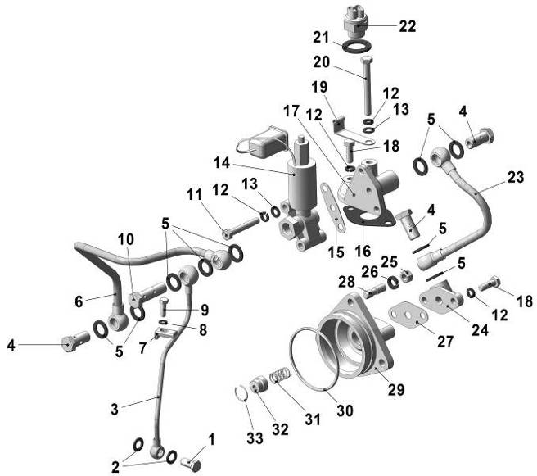
Рис. 37 |  | Устройство включения привода вентилятора

Рис. 37 | Устройство включения привода вентилятора
№ поз. |  | Обозначение | Наименование | 8525.10 | 8491.10-032  8492.10-033
1 |  | 310122-П29 | Болт М10х1,5-6gх21 | - | 1
2 |  | 312482-П34 | Шайба 10 | - | 2
3 |  | 849.1308730 | Трубка | - | 1
4 |  | 310096-П29 | Болт М14х1,5-6gх30 | 4 | 3
5 |  | 312326-П34 | Шайба 14 | 8 | 9
6 |  | 849.1308754 | Трубка подводящая | 1 | 1
7 |  | 240-1104358 | Колодка | - | 1
8 |  | 252134-П2 | Шайба 6 Т | - | 1
9 |  | 201420-П29 | Болт М6х1-6gх20 | - | 1
10 |  | 310236-П29 | Болт М10х1,5-6gх45 | - | 1
11 |  | 201469-П29 | Болт М8-6gх55 | 2 | 2
12 |  | 252135-П2 | Шайба 8 Т | 6 | 6
13 |  | 252005-П29 | Шайба 8 | 4 | 4
14 |  | 45 7374 8689 | Клапан электромагнитный КЭМ 32-23М2 | 1 | 1
15 |  | 849.1308737* | Прокладка клапана электромагнитного | 1* | 1*
16 |  | 849.1308752 | Прокладка | 1 | 1
17 |  | 849.1308736 | Кронштейн | 1 | 1
18 |  | 201458-П29 | Болт М8-6gх25 | 3 | 3
19 |  | 315484-П29 | Кляммер | 1 | 1
20 |  | 200274-П29 | Болт М8-6gх75 | 1 | 1
21 |  | 312766-П | Прокладка 22х28х1,5 | 1 | 1

№ поз. | Обозначение | Наименование | 8525.10 | 8491.10-032  8492.10-033
22 | 8.8446 | Термореле включения вентилятора  661.3710-02 | 1 | 1
23 | 849.1308763-10 | Трубка отводящая | 1 | 1
24 | 849.1308677 | Фланец крышки заднего подшипника | 1 | 1
25 | 250517-П29 | Гайка М10х1,25-6Н | 3 | 3
26 | 252136-П2 | Шайба 10 ОТ | 3 | 3
27 | 849.1308678 | Прокладка | 1 | 1
28 | 216459-П29 | Шпилька М10 х х25 | 3 | 3
- | 850.1308675 | Корпус заднего подшипника с уплотнителем | 1 | 1
29 | 850.1308676-20 | Корпус заднего подшипника | 1 | 1
30 | 25 3111 2192 | Кольцо 080-086-36-2-5 | 1 | 1
31 | 841.1318100 | Пружина уплотнителя | 1 | 1
32 | 841.1318098 | Уплотнитель | 1 | 1
33 | 841.1318097 | Кольцо запорное | 1 | 1

Примечание - * Прокладка может входить в состав клапана электромагнитного и иметь обозначение КЭМ 32.011.

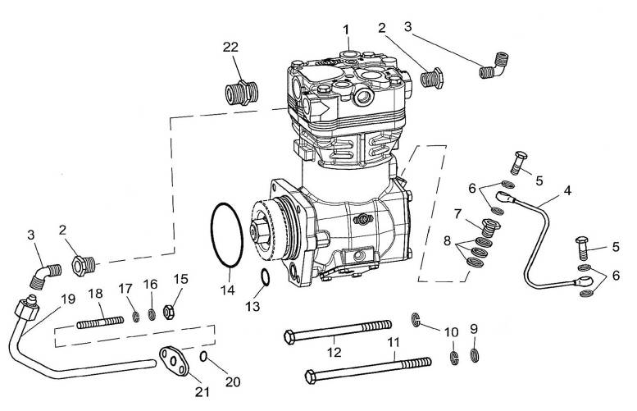
Рис. 38 |  |  | Компрессор пневматического тормоза
Рис. 38 | Компрессор пневматического тормоза
№ поз. |  | Обозначение |  | Наименование | 8525.10 | 8491.10-032  8492.10-033
— |  | 8481.3509010 |  | Компрессор пневматического тормоза в сборе с уплотнительными кольцами, ввертышами, угольниками | - | 1
1 |  | К 012323 |  | Компрессор пневматического тормоза LP 3999 | - | 1
2 |  | 316632-П29 |  | Ввертыш М22х1,5 | - | 2
3 |  | 314510-П |  | Угольник ввертный | - | 2
4 |  | 8481.3509260 |  | Трубка подвода масла к компрессору | - | 1
5 |  | 310122-П2 |  | Болт М10х1х22 | - | 2
6 |  | 312482-П34 |  | Шайба 10х14х1,5 | - | 4
7 |  | 238-1723280 |  | Ввертыш | - | 1
8 |  | 312326-П |  | Шайба | - | 3
9 |  | 252006-П2 |  | Шайба 10 | - | 2
10 |  | 252136-П2 |  | Шайба 10 ОТ | - | 4
11 |  | 200471-П29 |  | Болт М10х1,25х140 | - | 2
12 |  | 200466-П29 |  | Болт М10х1,25х105 | - | 2
13 |  | 53205-3509322 |  | Кольцо уплотнительное | - | 1
14 |  | 25 3111 2188 |  | Кольцо 076-082-36-2-1 | - | 1
15 |  | 250511-П29 |  | Гайка М8х1 | - | 2
16 |  | 252005-П29 |  | Шайба 8 | - | 2
17 |  | 252135-П2 |  | Шайба 8Т | - | 2

Примечание - * На ТМЗ не производится, см. Перечень производителей комплектующих к двигателям.

 | № поз. |  | Обозначение |  | Наименование |  | 8525.10 |  | 8491.10-032  8492.10-033
18 |  | 216523-П29 |  | Шпилька М8 х16 |  | - |  | 2
19 |  | 8481.3509278 |  | Трубка подвода воды к компрессору |  | - |  | 1
20 |  | 238Н-1722063 |  | Кольцо уплотнительное |  | - |  | 1
21 |  | 840.3509294 |  | Фланец трубки подвода воды  к компрессору |  | - |  | 1
22 |  | 8481.3509304 |  | Штуцер |  | - |  | 1

 | 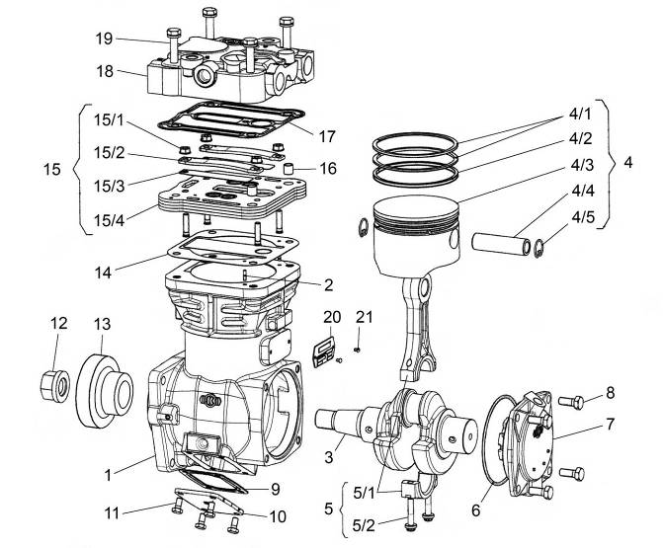
 | Рис. 38а |  | Компрессор пневматического тормоза LP 3999. Устройство
Рис. 38а |  | Компрессор пневматического тормоза LP 3999. Устройство
№ поз. |  | Наименование
1 |  | Картер цилиндра
2 |  | Штифт
3 |  | Коленчатый вал
4 |  | Поршень (в сборе)
4/1 |  | Поршневое кольцо
4/2 |  | Поршневое кольцо
4/3 |  | Поршневое кольцо
4/4 |  | Палец шатуна
4/5 |  | Стопорное кольцо
5 |  | Шатун (в сборе)
5/1 |  | Крышка шатуна
5/2 |  | Крышка шатуна
6 |  | Кольцо
7 |  | Крышка подшипника
8 |  | Болт
9 |  | Прокладка нижней крышки
10 |  | Нижняя крышка
11 |  | Болт
12 |  | Гайка
13 |  | Шестерня
Примечание – Компрессор на ТМЗ не производится, см. Перечень производителей комплектующих к двигателям.

№ поз. | Наименование
14 | Комбинированная пластина впускной клапан - прокладка
15 | Клапанная плита (в сборе)
15/1 | Гайка
15/2 | Направляющая нагнетательных пластин
15/3 | Нагнетательная пластина
15/4 | Плита
16 | Втулка
17 | Прокладка
18 | Головка цилиндра
19 | Болт головки цилиндра
20 | Табличка
21 | Клепка

Ремонтные комплекты для компрессора LP 3999-K 012323
Обозначение комплекта | Детали, входящие в комплект
SEB22530 | 4/1, 4/2, 4/3, 4/4, 4/5
K009640 | 6, 9, 14,15/3 (2 шт.), 17
K012215 | 18
SEB01694004 | 15

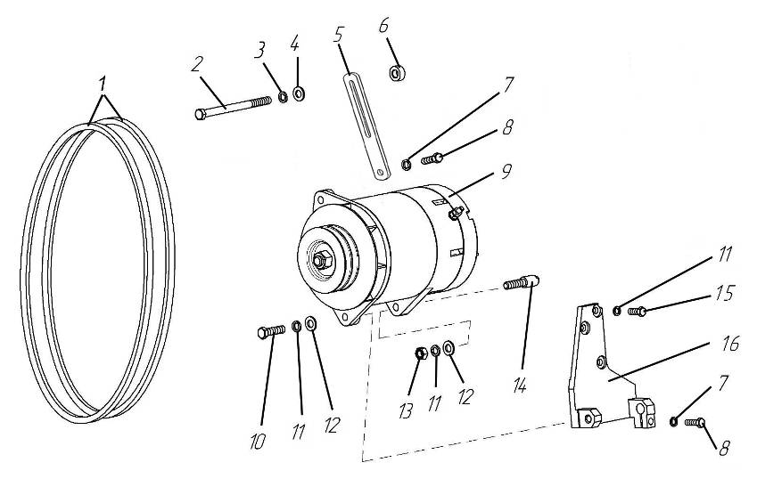
Рис. 39 |  |  |  |  | Генератор
 | Рис.39 |  | Генератор
 |  | № поз. |  | Обозначение |  | Наименование | 8525.10 | 8491.10-032  8492.10-033
 |  | - |  | 850.3701002 |  | Комплект ремней | 1 | -
 |  | 1 |  |  |  | Ремень I-11x10-1230 | 2 | -
 |  | 2 |  | 200413-П29 |  | Болт М12х1,25-6gx160 | 1 | -
 |  | 3 |  | 252137-П2 |  | Шайба 12 ОТ | 1 | -
 |  | 4 |  | 252007-П29 |  | Шайба 12 | 1 | -
 |  | 5 |  | 8525.3701790 |  | Натяжная планка | 1 | -
 |  | 6 |  | 8525.3701797 |  | Втулка | 1 | -
 |  | 7 |  | 252135-П2 |  | Шайба 8 Т | 2 | -
 |  | 8 |  | 201460-П29 |  | Болт М8-6gx30 | 2 | -
 |  | 9 |  | 45 7371 1251* |  | Генератор 4001.3771-42 | 1 | -
 |  | 10 |  | 310213-П29 или  201682-П29 |  | Болт М10х1,25-6gx40 | 1 | -
 |  | 11 |  | 252136-П2 |  | Шайба 10 ОТ | 5 | -
 |  | 12 |  | 252006-П29 |  | Шайба 10 | 2 | -
 |  | 13 |  | 250517-П29 |  | Гайка М10х1,25-6Н | 1 | -
 |  | 14 |  | 841.3701780 |  | Палец крепления генератора | 1 | -
 |  | 15 |  | 201676-П29 |  | Болт М10х1,25-6gx25 | 3 | -
 |  | 16 |  | 8525.3701774 |  | Кронштейн крепления генератора | 1 | -

Примечание - 1 * На ТМЗ не производится, см. Перечень производителей комплектующих к двигателям.

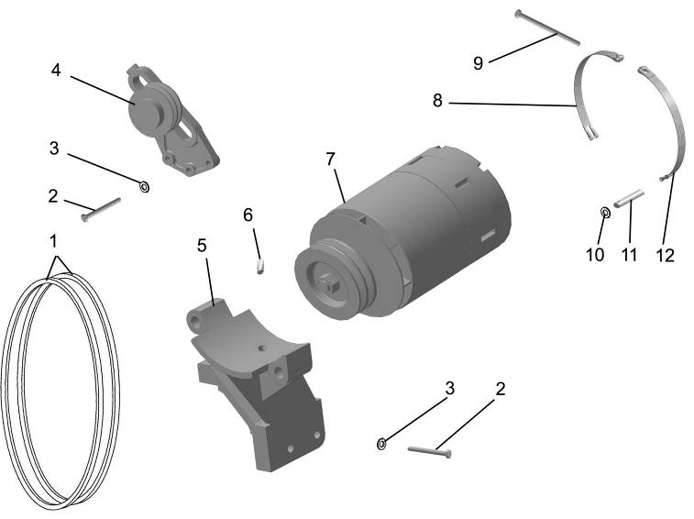
Рис39а | Генератор

Рис.39а |  | Генератор
 | № поз. |  | Обозначение | Наименование | 8525.10 | 8491.10-032  8492.10-033
 | - |  | 849.3701002-01 | Комплект ремней | - | 1
 | 1 |  |  | Ремень 6507EXL AVX 13x1925 La | - | 2
 | 2 |  | 201684-П29 | Болт М10х1,25-6gx45 | - | 5
 | 3 |  | 252136-П2 | Шайба 10 ОТ | - | 5
 | 4 |  | 849.3701715-01 | Натяжное приспособление в сборе (состав см. ниже) | - | 1
 |  |  | 840.1307184 | Ось шкива | - | 1
 |  |  | 849.3701194 | Крышка шкива | - | 1
 |  |  | 849.3701716 | Кронштейн | - | 1
 |  |  | 849.3701718 | Шкив | - | 1
 |  |  | 8486.1308140  или 310045-П29 | Болт М12х1,25-6gх195 | - | 1
 |  |  | 312214-П29 | Шайба 22 | - | 1
 |  |  | 849.3701056 | Кольцо В47 ГОСТ 13941-86 | - | 2
 |  |  | 840.1307165 | Кольцо Б17 ГОСТ 13942-86 | - | 1
 |  |  | 250615-П29 | Гайка М12х1,25-6Н | - | 1
 |  |  | 250659-П29 | Гайка М22х1,5-6Н | - | 2
 |  |  |  | Подшипник Б-180603 КС9 ТУ 4538Ав | - | 2
 | - |  | 849.3701770-10 | Кронштейн в сборе с осями и штифтом | - | 1
 | 5 |  | 849.3701774-10 | Кронштейн крепления генератора | - | 1

№ поз. | Обозначение | Наименование | 8525.10 | 8491.10-032  8492.10-033
6 | 240-3708724-Б | Штифт установочный | - | 1
7 | 45 7371 1167 | Генератор Г3000 БВ.68.8 | - | 1
8 | 849.3701706-10 | Хомут | - | 2
9 | 849.3701720-10 | Болт стяжной | - | 2
10 | 312210-П29 | Шайба стопорная | - | 4
11 | 840.3701794 | Ось | - | 2
12 | 849.3701712-10 | Хомут | - | 2

Примечания – 1 * На ТМЗ не производится, см. Перечень производителей комплектующих к двигателям.
2 Приведён 1 болт крепления натяжного приспособления. Ещё 2 болта входят в крепёж привода вентилятора.

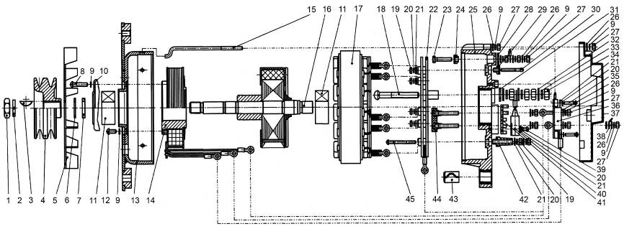
 | Рис. 39б | Генератор 4001.3771-42. Устройство

Рис. 39б | Генератор 4001.3771-42. Устройство
№ поз. | Обозначение | Наименование | Количество
1 | М16х1,5 ГОСТ 5916-70 | Гайка | 1
2 | 16.65Г ГОСТ 6402-70 | Шайба пружинная | 1
3 | ГЛЦИ.71115.025 | Шпонка | 1
4 | ФЭГТ.2000.042 | Шкив | 1
5 | ФЭГТ.2000.022 | Вентилятор | 1
6 | ГЛЦИ.758481.018 | Шайба | 1
7 | ФЭГТ.2000.025 | Втулка дистанционная | 1
8 | В.М5х25 ГОСТ 17473-80 | Винт | 3
9 | 5.65Г ГОСТ 6402-70 | Шайба пружинная | 22
10 | ГЛЦИ.711352.015 | Крышка подшипника | 1
11 | 6-180603 КС9  ГОСТ 8882-75 | Подшипник | 2
12 | В.М5х10 ГОСТ 17473-80 | Винт | 3
13 | ФЭГТ.2000.004 | Щит подшипниковый | 1
14 | ФЭГТ.2000.020 | Катушка | 1
15 | ГЛЦИ.758274.008-01 | Шпилька | 4
16 | ФЭГТ.2000.0015 | Ротор | 1
17 | ФЭГТ.2000.023 | Статор | 1
18 | ФЭГТ.2000.037 | Винт | 1
19 | М4 ГОСТ 5915-70 | Гайка | 4
20 | 4.65Г ГОСТ 6402-70 | Шайба пружинная | 10

№ поз. | Обозначение | Наименование | Количество
21 | 4.01 ГОСТ 11371-78 | Шайба | 10
22 | БВП 97-150 | Блок выпрямительный | 1
23 | ФЭГТ.2000.0056 | Болт | 1
24 | ФЭГТ.2000.0026 | Изолятор | 1
25 | ФЭГТ.2000.0001 | Щит подшипниковый | 1
26 | 5.01 ГОСТ 11371-78 | Шайба | 17
27 | М5 ГОСТ 5915-70 | Гайка | 16
28 | ГЛЦИ.758481.014 | Шайба | 1
29 | ГЛЦИ.757552.001 | Изолятор фазный | 4
30 | ГЛЦИ.758164.005 | Винт | 4
31 | ФЭГТ.2000.030 | Шайба | 1
32 | 8.01 ГОСТ 11371-78 | Шайба | 3
33 | 8.65Г ГОСТ 6402-70 | Шайба пружинная | 3
34 | М8 ГОСТ 5915-70 | Гайка | 4
35 | В.М4х20 ГОСТ 17473-80 | Винт | 3
36 | 7342.3702 | Регулятор напряжения | 1
36 | 841.3702 | Регулятор напряжения | 1
36 | 7921.3702 | Регулятор напряжения | 1
37 | ФЭГТ.2000.021 | Крышка | 1
38 | ГЛЦИ.757461.017 | Клемма соединительная | 1
39 | В.М4х6 ГОСТ 17473-80 | Винт | 1

№ поз. | Обозначение | Наименование | Количество
40 | ФЭГТ.2000.062 | Конденсатор | 1
41 | ГЛЦИ.757546.002 | Изолятор | 1
42 | ГЛЦИ.757552.002 | Изолятор фазный | 1
43 | ГЛЦИ.723211.019 | Втулка разрезная | 1
44 | ФЭГТ.2000.029 | Колодка выводов | 1
45 | В.М4х55 ГОСТ 17473-80 | Винт | 1

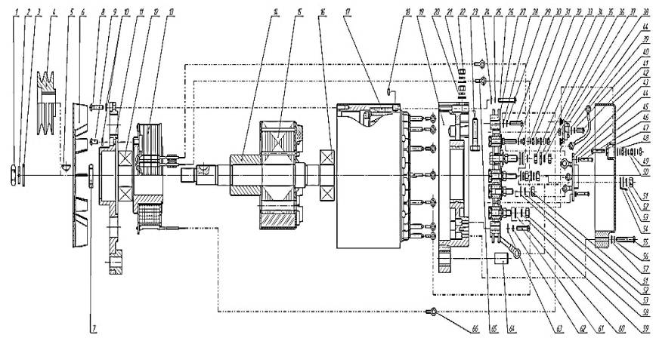
Рис. 39в | Генератор Г 3000 БВ.68.8. Устройство

Рис.39в |  | Генератор Г 3000 БВ.68.8. Устройство
№ поз. | Обозначение |  | Наименование | Количество
1 | М18х1,5 ГОСТ 5915-70 |  | Гайка | 1
2 | 18.65Г ГОСТ 6402-70 |  | Шайба пружинная | 1
3 | ФЭГТ.3700.3771048-03 |  | Шайба | 1
4 | ГЛЦИ.713444.067 |  | Шкив | 1
5 | ГЛЦИ.71115.026 |  | Шпонка | 1
6 | ФЭГТ.3000.18.00 |  | Вентилятор | 1
7 | ФЭГТ.3000.00.29 |  | Втулка дистанционная | 1
8 | М5х20 ГОСТ 17473-80 |  | Винт | 6
9 | М5х10 ГОСТ 17473-80 |  | Винт | 6
10 | 5.65Г ГОСТ 6402-70 |  | Шайба пружинная | 12
11 | ФЭГТ.3000.00.61 |  | Фланец | 1
12 | 62305 2RSP696/09 |  | Подшипник | 1
13 | ФЭГТ.3000.01.00 |  | Катушка | 1
14 | ФЭГТ.3000.00.20 |  | Втулка | 1
15 | ФЭГТ.3000.17.00 |  | Ротор | 1
16 | 62305 2RSP696/09 |  | Подшипник | 1
17 | ФЭГТ.3000.11.00-04 |  | Статор | 1
18 | М4 ГОСТ 5915-70 |  | Гайка | 7
19 | ФЭГТ.3000.12.00 |  | Щит подшипниковый | 1
20 | 8.01 ГОСТ 11371-78 |  | Шайба | 2
21 | 8.65Г ГОСТ 6402-70 |  | Шайба пружинная | 2

№ поз. | Обозначение | Наименование | Количество
22 | М8 ГОСТ 5915-70 | Гайка | 2
23 | ФЭГТ.3000.00.73 | Болт | 1
24 | 4.01 ГОСТ 11371-78 | Шайба | 7
25 | 4.65Г ГОСТ 6402-70 | Шайба пружинная | 7
26 | М4х35 ГОСТ 17473-80 | Винт | 7
27 | БПВ 72-140-03 | Блок выпрямительный | 1
28 | 4.01 ГОСТ 11371-78 | Шайба | 1
29 | 4.65Г ГОСТ 6402-70 | Шайба пружинная | 1
30 | М4х35 ГОСТ 17473-80 | Винт | 1
31 | 5.01 ГОСТ 11371-78 | Шайба | 4
32 | 5.65Г ГОСТ 6402-70 | Шайба пружинная | 4
33 | М5 ГОСТ 5915-70 | Гайка | 4
34 | М8 ГОСТ 5915-70 | Гайка | 2
35 | 8.01 ГОСТ 11371-78 | Шайба | 3
36 | 8.65Г ГОСТ 6402-70 | Шайба пружинная | 2
37 | М5 ГОСТ 5915-70 | Гайка | 1
38 | ФЭГТ.3000.30.00 | Фильтр | 1
39 | ФЭГТ.3000.32.00 | Перемычка | 1
40 | 4.65Г ГОСТ 6402-70 | Шайба пружинная | 1
41 | М4х16 ГОСТ 17473-80 | Винт | 1
42 | ФЭГТ.3000.00.63 | Крышка | 1
43 | 7342.3702 | Регулятор напряжения | 1

№ поз. | Обозначение | Наименование | Количество
44 | 4.01 ГОСТ 11371-78 | Шайба | 3
45 | 4.65Г ГОСТ 6402-70 | Шайба пружинная | 2
46 | М4х16 ГОСТ 17473-80 | Винт | 2
47 | ГЛЦИ.758164.005 | Винт | 1
48 | 4.01 ГОСТ 11371-78 | Шайба | 3
49 | М4 ГОСТ 5915-70 | Гайка | 3
50 | 4.65Г ГОСТ 6402-70 | Шайба пружинная | 3
51 | М5 ГОСТ 5915-70 | Гайка | 4
52 | 5.65Г ГОСТ 6402-70 | Шайба пружинная | 4
53 | 5.01 ГОСТ 11371-78 | Шайба | 4
54 | ГЛЦИ.757461.017 | Клемма соединительная | 1
55 | М5х35 ГОСТ 17473-80 | Винт | 4
56 | 5.65Г ГОСТ 6402-70 | Шайба пружинная | 4
57 | 5.01 ГОСТ 11371-78 | Шайба | 4
58 | М5 ГОСТ 5915-70 | Гайка | 7
59 | 5.65Г ГОСТ 6402-70 | Шайба пружинная | 7
60 | 5.01 ГОСТ 11371-78 | Шайба | 7
61 | М5х25 ГОСТ 17473-80 | Винт | 4
62 | 5.65Г ГОСТ 6402-70 | Шайба пружинная | 4
63 | 5.01 ГОСТ 11371-78 | Шайба | 4
64 | ФЭГТ.3000.00.62 | Втулка посадочная | 1
65 | ГЛЦИ.757461.022-01 | Наконечник 45 7343 8507 | 2
66 | ГЛЦИ.757461.022 | Наконечник 45 7343 8505 | 1

 | 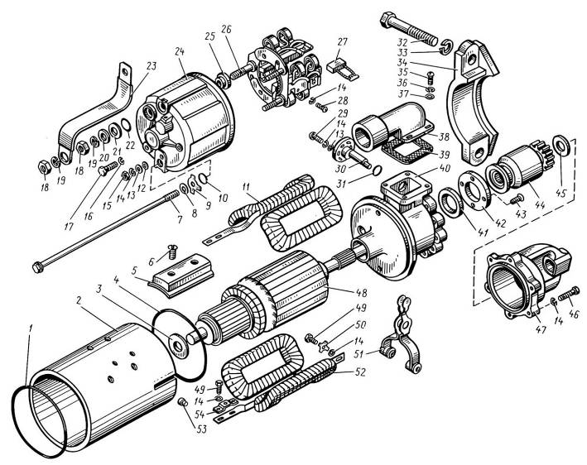
 | Рис. 40 |  | Стартер
Рис. 40 |  | Стартер
№ поз. |  | Обозначение |  | Наименование | 8525.10 | 8491.10-032  8492.10-033
— |  | 2501.3708-21* |  | Стартер (в сборе) | 1 | 1
1 |  | СТ103А-3708 338 |  | Кольцо уплотнительное | 1 | 1
2 |  | 25.3708101 |  | Корпус стартера | 1 | 1
3 |  | МХ-0523 |  | Шайба | 1 | 1
4 |  | СТ103А-3708046 |  | Кольцо уплотнительное | 1 | 1
5 |  | СТ103-3708012 |  | Полюс | 4 | 4
6 |  | ХI-II-58 |  | Винт | 8 | 8
7 |  | СТ103-3708003 |  | Шпилька стяжная | 2 | 2
8 |  | МХ-0142 |  | Шайба | 2 | 2
9 |  | МХ-0954 |  | Шайба замковая | 2 | 2
10 |  | СТ103А-3708045 |  | Шайба уплотнительная | 2 | 2
11 |  | СТ103-3708150 |  | Катушка (в сборе) | 1 | 1
12 |  | 25.3708005 |  | Шайба уплотнительная | 2 | 2
13 |  | МХ-0276 |  | Шайба | 4 | 4
14 |  | Х-1482 |  | Шайба | 25 | 25
15 |  | 8Х-1533 |  | Гайка | 2 | 2
16 |  | 45 9816 8046 |  | Шайба | 1 | 1
17 |  | М8х1х20 |  | Болт | 1 | 1
Примечания.
1 * На ТМЗ не производятся, см. Перечень производителей комплектующих к двигателям.
2 Число зубьев шестерни 10, модуль 3,75 мм. Для двигателей выпуска с декабря 2001 г.
3 На двигателях выпуска до декабря 2001г. применялся стартер 2501.3708-01, число зубьев шестерни 11, модуль 4,25 мм.
№ поз. | Обозначение | Наименование | 8525.10 | 8491.10-032  8492.10-033
18 | Х2-9302 | Гайка | 2 | 2
19 | 7Х-4289 | Шайба | 2 | 2
20 | МХ-0825 | Шайба | 2 | 2
21 | МХ-0037 | Шайба | 1 | 1
22 | СТ103А-3708339 | Шайба уплотнительная | 1 | 1
23 | СТ103-3708030 | Шина соединительная | 1 | 1
24 | 25.3708301 | Крышка коллектора | 1 | 1
25 | СТ103А-3708309 | Втулка | 1 | 1
26 | 25.3708 320 | Траверса (в сборе) | 1 | 1
27 | СТ26-3708050 | Щетка | 8 | 8
28 | 7Х-4196 | Винт | 8 | 8
29 | 45 9432 1109 | Винт | 2 | 2
30 | СТ142-3708070 | Ось рычага | 1 | 1
31 | 16.3708406 | Кольцо уплотнительное | 1 | 1
32 | 8424.3708800-10* | Болт крепления стартера | 2 | 2
33 | 252 138-П2 | Шайба 14 ОТ | 2 | 2
34 | 842.3708722-10* | Скоба крепления стартера | 1 | 1
35 | МХ-0905 | Винт | 4 | 4
36 | Х-4001 | Винт | 4 | 4
37 | 8Х-1497 | Шайба | 4 | 4
38 | 25.3708001 | Кожух привода | 1 | 1
39 | 25.3708002 | Прокладка | 1 | 1
Примечания - * Производятся на ТМЗ.

№ поз. | Обозначение | Наименование | 8525.10 | 8491.10-032  8492.10-033
40 | 25.3708510 | Корпус привода | 1 | 1
41 | М67.26.15.030 | Манжета | 1 | 1
42 | 25.3708501 | Шайба упорная | 1 | 1
43 | 25.3708502 | Винт | 4 | 4
44 |  | Привод (в сборе) | 1 | 1
45 | 25.3708403 | Шайба упорная | 1 | 1
46 | 25.3708404 | Винт | 6 | 6
47 | 25.3708410 | Крышка привода | 1 | 1
48 | 25.3708200 | Якорь (в сборе) | 1 | 1
49 | МХ-1104 | Болт | 7 | 7
50 | МХ-1032 | Шайба замковая | 2 | 2
51 | 25.3708450 | Рычаг | 1 | 1
52 | СТ103-3708120 | Катушка (в сборе) | 1 | 1
53 | 240-3708724 | Штифт установочный | 1 | 1
54 | 25.3708004 | Пластина | 2 | 2

 | 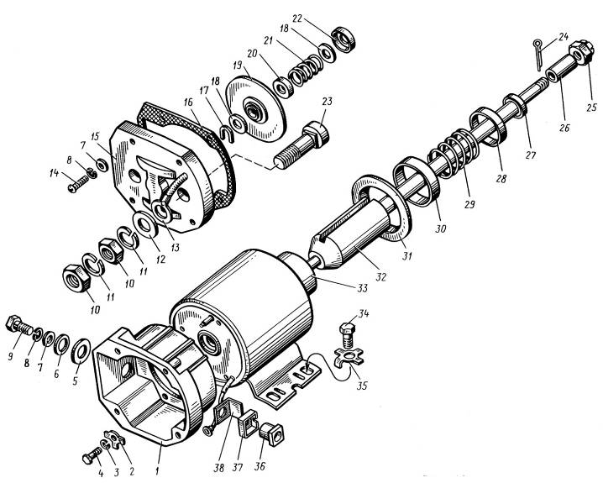
 | Рис. 41 |  | Реле стартера
Рис. 41 |  | Реле стартера
№ поз. |  | Обозначение |  | Наименование | 8525.10 | 8491.10-032  8492.10-033
— |  | 25.3708800* |  | Реле стартера (в сборе) | 1 | 1
1 |  | РС25.3708002-В |  | Корпус реле | 1 | 1
2 |  | МХ-1032 |  | Шайба стопорная | 3 | 3
3 |  | Х-1482 |  | Шайба | 3 | 3
4 |  | МХ-1215 |  | Болт | 3 | 3
5 |  | МХ-0434 |  | Шайба | 1 | 1
6 |  | I-МЮ-37 |  | Шайба | 1 | 1
7 |  | 8Х-1497 |  | Шайба | 5 | 5
8 |  | Х-4001 |  | Шайба | 5 | 5
9 |  | МХ-1146 |  | Болт | 1 | 1
10 |  | Х2-9302 |  | Гайка | 4 | 4
11 |  | 7Х-4289 |  | Шайба | 4 | 4
12 |  | МХ-0825 |  | Шайба | 2 | 2
13 |  | 540244 |  | Наконечник | 1 | 1
14 |  | МХ-1020 |  | Винт | 4 | 4
15 |  | РС25.3708080 |  | Крышка реле | 1 | 1
16 |  | РС25.3708006-Б |  | Прокладка | 1 | 1
17 |  | РС25.3708013 |  | Скоба | 1 | 1
18 |  | МХ-0021 |  | Шайба | 2 | 2
19 |  | РС25.3708030 |  | Контактный диск | 1 | 1
Примечание - * На ТМЗ не производится, см. Перечень производителей комплектующих к двигателям.

№ поз. | Обозначение | Наименование | 8525.10 | 8491.10-032  8492.10-033
20 | ВМ-335-37 | Шайба | 1 | 1
21 | РС25.3708007 | Пружина | 1 | 1
22 | РС100-3708003 | Шайба | 1 | 1
23 | РС25.3708011 | Контактный болт | 2 | 2
24 | 45 9871 1018 | Шплинт | 1 | 1
25 | 25.3708802 | Гайка | 1 | 1
26 | 25.3708801 | Втулка | 1 | 1
27 | 25.3708806 | Шайба | 1 | 1
28 | 25.3708802 | Чашка | 1 | 1
29 | 18.3708011 | Пружина | 1 | 1
30 | 25.3708805 | Чашка | 1 | 1
31 | 25.3708803 | Прокладка | 1 | 1
32 | 25.3708850 | Якорь реле | 1 | 1
33 | РС103-3708100 | Ярмо с катушкой | 1 | 1
34 | МХ-1126 | Болт | 4 | 4
35 | МХ-0287 | Шайба стопорная | 4 | 4
36 | РС25.3708014 | Втулка | 1 | 1
37 | РС25.3708015 | Втулка | 1 | 1
38 | РС25.3708016 | Прокладка | 1 | 1

 | 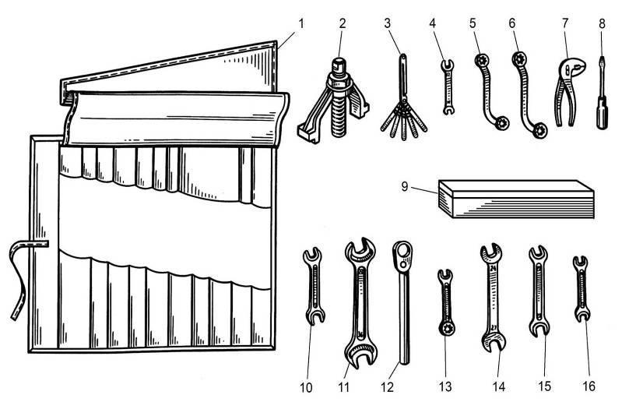
 | Рис. 42 |  | Инструмент и приспособления водителя (механика)
Рис. 42 |  | Инструмент и приспособления водителя (механика)
№ поз. |  | Обозначение |  | Наименование | 8525.10 | 8491.10-032  8492.10-033
— |  | 853.3901010 |  | Инструмент и приспособления | 1 | 1
1 |  | 840.3901552 |  | Сумка для инструмента | 1 | 1
2 |  | 840.3901210* |  | Съемник форсунок | 1 | 1
3 |  | 82 103 |  | Щуп 82 103 | 1 | 1
4 |  | 7811-0004 |  | Ключ 10х12 | 1 | 1
5 |  | 7811-0508 |  | Ключ 13х17 | 1 | 1
6 |  | 7811-0290 |  | Ключ 19х22 | 1 | 1
7 |  | 7814-0221 |  | Плоскогубцы | 1 | 1
8 |  | 7810-0928 3А.1 |  | Отвертка | 1 | 1
9 |  | 8424.3901600** |  | Набор инструментов №2  Торцовые головки | 1 | 1
10 |  | 7811-0464 |  | Ключ 13х17 | 1 | 1
11 |  | 7811-0043 |  | Ключ 32х36 | 1 | 1
12 |  | 240-3901035 |  | Ключ-трещотка для механизма проворота коленчатого вала | 1 | 1
13 |  | 7811-0256 |  | Ключ 14х14 | 1 | 1
14 |  | 7811-0026 |  | Ключ 24х27 | 1 | 1
15 |  | 7811-0024 |  | Ключ 19х22 | 1 | 1
16 |  | 7811-0022 |  | Ключ 14х17 | 1 | 1
Примечания.
1 * Производятся на ТМЗ.
2 ** Включает головки S10, S11, S12, S13, S14, S15, S17, S19, S22, S24, S27, S30, S32.

